|  |  |
| --- | --- |
|  | BỘ GIÁO DỤC VÀ ĐÀO TẠO  **TRƯỜNG ĐẠI HỌC CÔNG NGHỆ TP. HỒ CHÍ MINH**  **-----🙞🙜🕮🙞🙜-----** |



**BÁO CÁO ĐỒ ÁN JAVA**

**ĐỀ TÀI: QUẢN LÝ PHÒNG TRỌ**

**Khoa:** **CÔNG NGHỆ THÔNG TIN**

Giảng viên hướng dẫn : Võ Phạm Thành Luân

Sinh viên thực hiện : Nhóm 7

Tên: MSSV:

Nguyễn Nhật Long 1811060444

Phạm Việt Cường 1811060921

Nguyễn Thái Dương 1811061380

TP. Hồ Chí Minh, 6/2021

**Mục Lục**

Chương I. GIỚI THIỆU 3

1. Mục tiêu 3

2. Phạm vi sản phẩm 3

3. Tài liệu tham khảo 3

4. Bố cục tài liệu 3

Chương II. MÔ TẢ TỔNG QUAN 4

1. Bối cảnh sản phẩm 4

2. Các chức năng của sản phẩm 4

Chương III. CÁC YÊU CẦU GIAO TIẾP BÊN NGOÀI 5

1. Giao diện người sử dụng 5

2. Giao tiếp phần cứng 5

3. Giao tiếp phần mềm 5

4. Giao tiếp truyền thông tin 5

Chương IV. CÁC TÍNH NĂNG CỦA HỆ THỐNG 6

1. Thêm khách 6

2. Xóa khách 7

3. Xóa phòng 7

4. Cập nhật khách 8

5. Tìm kiếm khách 8

6. In hóa đơn 8

7. Thêm phòng 9

8. Cập nhật phòng 9

Chương V. CÁC YÊU CẦU PHI CHỨC NĂNG 10

1. Yêu cầu thực thi 10

2. Yêu cầu an toàn 10

3. Yêu cầu bảo mật 10

4. Các đặc điểm chất lượng phần mềm 10

5. Các quy tắc nghiệp vụ 11

Chương VI. THIẾT KẾ CHO CÁC FORM 11

1. From Main 11

2. Chức Năng của Form Tài Khoản 12

3. Source code của Form Main Chính 13

4. Source code đăng nhập 13

5. Form Đổi Mật Khẩu và Source Code 15

6. Form Thông Tin Dịch vụ 17

7. Form Thông Tin Phòng Trọ 19

8. Form Thống Kê Hóa Đơn 20

9. Form Đăng Kí Phòng Trọ 22

10. Form Bảng Gía Thuê Phòng 23

Chương VII. XÂY DỰNG LỚP JAVA VÀ TRUYỀN DỮ LIỆU VÀO 25

1. Truyền vào bảng dịch vụ và DAL 25

2. Truyền dữ liệu vào Bảng Giá Phòng Trọ Entity 27

3. Truyền dữ liệu vào BẢNG Đăng Ký Phòng Trọ Entity và DAL 29

4. Truyền dữ liệu vào BẢNG ĐĂNG NHẬP Entity và DAL 33

5. Truyền vào Bảng Đổi Mật Khẩu Entity và Lớp DAL 35

6. Truyền vào Hóa Đơn dịch vụ Entity và lớp DAL 36

7. Truyền vào bảng Khách Thuê Entity và lớp DAL 42

8. Truyền vào Bảng Phòng Trọ Entity và lớp DAL 48

9. Truyền dữ liệu vào Bảng Thống Kê Entity và Lớp DAL 50

Chương VIII. CHÈN ICON VÀ HÌNH ẢNH VÀO CÁC FORM 54

2. GIỚI THIỆU
   1. Mục tiêu

Trong quá trình xây dựng một phần mềm quản lý, phân tích thiết kế hệ thống thông tin đóng một vai trò quan trọng nhất. Có đặc tả yêu cầu đúng mới giúp việc xây dựng phần mềm được tối ưu. Tài liệu còn cung cấp chi tiết các yêu cầu phần mềm cho thiết kế viên và hỗ trợ lập trình viên cài đặt cũng như trong công việc kiểm thử của kiểm thử viên.

* 1. Phạm vi sản phẩm

Phần mềm Quản lý nhà trọ sinh viên theo tháng của một khu nhà trọ với đầy đủ các chức năng hỗ trợ người dùng như: thêm, xóa, cập nhật các đối tượng phòng hay khách trọ, tìm kiếm, xuất hóa đơn.

* 1. Tài liệu tham khảo

- Các form giao diện tham khảo trên youtube.

* 1. Bố cục tài liệu

Tài liệu có cấu trúc gồm 5 phần:

*Phần 1*: Giới thiệu: Mô tả sơ lượt về tài liệu.

*Phần 2*: Mô tả tổng quan: Bối cảnh, chi tiết chức năng của phần mềm.

*Phần 3*: Các yêu cầu giao tiếp bên ngoài: Phân tích giao diện cho người dùng, các yêu cầu về phần cứng và phần mềm cho người lập trình.

*Phần 4*: Các yêu cầu chức năng của hệ thống: Liệt kê các tính năng chính của phần mềm.

*Phần 5*: Các yêu cầu phi chức năng: Hệ thống đảm bảo các yêu cầu về thực thi và an toàn bảo mật.

1. MÔ TẢ TỔNG QUAN
   1. Bối cảnh sản phẩm

Hiện nay, sự phát triển của CNTT đã làm thay đổi mạnh mẽ diện mạo của nền kinh tế nước nhà. Tin học được áp dụng vào hầu hết các công việc quản lí, kinh doanh, du lịch…Ở Việt Nam ngành CNTT tuy còn non trẻ nhưng với tốc độ phát triển và đang dần được ứng dụng trong các lĩnh vực của nền kinh tế góp phần thúc đẩy sự phát triển của xã hội.

Việc đưa công nghệ thông tin vào công tác quản lý làm giảm bớt sức lao động của con người, tiết kiệm được thời gian, độ chính xác cao và tiện lợi hơn rất nhiều so với việc quản lý thủ công trên giấy tờ như trước. CNTT giúp thu hẹp không gian lưu trữ, tránh được thất lạc dữ liệu, tự động hóa hệ thống và cụ thể hóa các thông tin theo nhu cầu của con người.

Ứng dụng tin học trong công tác quản lý nhà trọ là mô hình quản lý mới hứa hẹn sẽ mang lại nhiều hiệu quả trong công tác quản lí nói chung .Phần mềm quản lý nhà trọ là hệ thống độc lập giúp chủ nhà trọ quản lý và kiểm soát nhà trọ tốt hơn.

* 1. Các chức năng của sản phẩm

*Cập nhật:*

Thêm: phòng, khách.

Xóa: phòng, khách.

Cập nhật: thông tin khách.

*Tìm kiếm:*

Tìm phòng.

Tìm khách.

*Báo cáo:*

In hóa đơn.

Danh sách khách nợ.

Thống kê:

Số lượng phòng.

Số lượng khách.

1. CÁC YÊU CẦU GIAO TIẾP BÊN NGOÀI
   1. Giao diện người sử dụng

Tham khảo tài liệu thiết kế.

* 1. Giao tiếp phần cứng

Để thao tác với chương trình, người dùng phải dùng chuột và bàn phím để di chuyển thực hiện các thao tác lựa chọn.Dùng máy in để in hóa đơn.

* 1. Giao tiếp phần mềm

Chạy trên môi trường NetBean

* 1. Giao tiếp truyền thông tin

Phần mềm vận hành trên máy vi tính, không cần kết nối Internet.

1. CÁC TÍNH NĂNG CỦA HỆ THỐNG

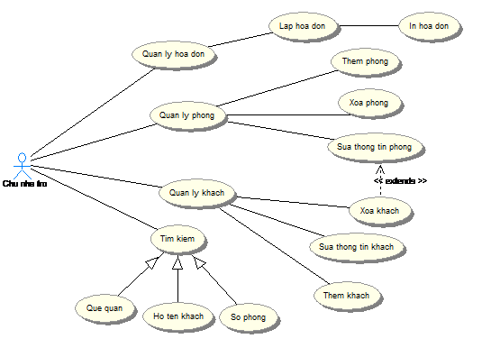

*Sơ đồ hoạt vụ của phần mềm Quản lý nhà trọ.*

* 1. Thêm khách

|  |  |
| --- | --- |
| Mã chức năng | K01 |
| Tên chức năng | Thêm khách |
| Đối tượng sử dụng | Chủ nhà trọ |
| Tiền điều kiện | Phải có phòng trước |
| Các xử lý | Bước 1: Nếu muốn thêm khách thì chọn nút lệnh “Thêm khách”. Khi hộp thoại thêm “Thêm khách” mở ra, người dùng nhập tên, chứng minh nhân dân, số điện thoại, quê quán, mã phòng ở vào lần lượt các ô nhập.  Bước 2: Sau đó nhấn nút “Lưu” để hoàn tất.  Nếu không có sự cố ngoài ý muốn chương trình srs thông báo cập nhật thành công, ngược lại nếu có sự cố như: nhập thiếu thông tin hệ thống thông báo lỗi và yêu cầu nhập lại. |
| Kết quả | Thêm thành công hay thất bại. |
| Ghi chú | Phải điền đầy đủ các mục (tên, chứng minh nhân dân, quê quán, mã phòng ở), nếu thiếu thì không lưu và báo lỗi.  Số chứng minh nhân dân (9-12). |

* 1. Xóa khách

|  |  |
| --- | --- |
| Mã chức năng | K02 |
| Tên chức năng | Xóa khách |
| Đối tượng sử dụng | Chủ nhà trọ |
| Tiền điều kiện | Có khách trong nhà trọ |
| Các xử lý | Bước 1: Tìm kiếm khách cần xóa. Chọn khách cần xóa trong bảng Khách, rồi chọn nút lệnh “Xóa khách”.  Bước 2: Sau đó sẽ hiện thông báo “Xác nhận”, chọn “Yes” để xóa hoặc “No” để hủy bỏ. |
| Kết quả | Xóa thành công hoặc thất bại. |
| Ghi chú | Nếu chưa chọn khách cần xóa thì sẽ thông báo chưa chọn khách.  Nếu không có sự cố, chương trình sẽ thông báo “Xóa thành công”.  Nếu có sự cố, chương trình sẽ thông báo “Lỗi”.  Xóa bằng cách cập nhật lại trường dữ liệu “Daxoa” giá trị =1 |

* 1. Xóa phòng

|  |  |
| --- | --- |
| Mã chức năng | P01 |
| Tên chức năng | Xóa phòng |
| Đối tượng sử dụng | Chủ nhà trọ |
| Tiền điều kiện | Có phòng trong nhà trọ |
| Các xử lý | Bước 1: Chọn phòng cần xóa trong bảng Phòng, rồi chọn nút lệnh “Xóa phòng”.  Bước 2: Sau đó sẽ hiện thông báo “Xác nhận”, chọn “Yes” để xóa hoặc “No” để hủy bỏ. |
| Kết quả | Xóa thành công hoặc thất bại. |
| Ghi chú | Nếu chưa chọn phòng cần xóa thì sẽ thông báo chưa chọn phòng.  Nếu không có sự cố, chương trình sẽ thông báo “Xóa thành công”.  Nếu có sự cố, chương trình sẽ thông báo “Lỗi”. |

* 1. Cập nhật khách

|  |  |
| --- | --- |
| Mã chức năng | K03 |
| Tên chức năng | Cập nhật khách |
| Đối tượng sử dụng | Chủ nhà trọ |
| Tiền điều kiện | Khách đã tồn tại |
| Các xử lý | Bước 1: Chọn khách cần cập nhật, rồi chọn nút “Cập nhật khách”. Khi hộp thoại “Cập nhật khách” xuất hiện, người dùng có thể chỉnh sửa lại họ tên, số điện thoại, quê quán, mã phòng vào lần lượt các ô nhập.  Bước 2: Sau đó nhấn nút lưu để hoàn tất. |
| Kết quả | Cập nhật thành công hay thất bại. |
| Ghi chú | Phải điền đầy đủ các mục họ tên, số điện thoại, quê quán, mã phòng.  Số chứng minh nhân dân (9-12), số điện thoại (10-11) |

* 1. Tìm kiếm khách

|  |  |
| --- | --- |
| Mã chức năng | K04 |
| Tên chức năng | Tìm kiếm |
| Đối tượng sử dụng | Chủ nhà trọ |
| Tiền điều kiện | Có khách trong nhà trọ |
| Các xử lý | Bước 1: Chọn loại tìm kiếm theo quê quán, họ tên, số phòng.  Bước 2: Nhập thông tín tìm kiếm vào ô nhập.  Bước 3: Chọn lệnh tìm kiếm.  Sau khi chọn lệnh xong, sẽ hiện thị thông tin (họ và tên, sđt, quê quán, CMND,số phòng) đối tượng cần tìm kiếm |
| Kết quả | Hiển thị dữ liệu hoặc báo không có. |
| Ghi chú | Nếu chưa chọn lệnh “Tìm kiếm” thì ô nhập và nút “Tìm kiếm” không hoạt động. |

* 1. In hóa đơn

|  |  |
| --- | --- |
| Mã chức năng | P04 |
| Tên chức năng | In hóa đơn |
| Đối tượng sử dụng | Chủ nhà trọ |
| Tiền điều kiện | Có khách ở trong phòng |
| Các xử lý | Bước 1: Chọn mục in hóa đơn. Khi giao diện in hóa đơn hiện ra, nhập vào thông tin vào các ô: mã hóa đơn, số phòng,chọn tháng để in, số điện, số nước, giá điện nước, ngày tháng.  Bước 2: Chọn OK để hoàn thành. |
| Kết quả | In thành công hoặc thất bại. |
| Ghi chú | Phải nhập đầy đủ các mục số phòng, số điện, số nước, giá điện nước, ngày tháng. Nếu nhập không đầy đủ thì thông báo yêu cầu nhập thêm. |

* 1. Thêm phòng

|  |  |
| --- | --- |
| Mã chức năng | P02 |
| Tên chức năng | Thêm phòng |
| Đối tượng sử dụng | Chủ nhà trọ |
| Tiền điều kiện | Có phòng vừa được xây thêm ngoài thực tế tại nhà trọ |
| Các xử lý | Bước 1:Sau khi mở giao diện phần mềm chọn quản lý phòng chọn nút thêm phòng.Nhập vào các thông tin: số phòng, giá phòng  Bước 2: Chọn nút Lưu để hoàn tất.  Nếu không có sự cố ngoài ý muốn chương trình sẽ thông báo lưu thành công, ngược lại nếu có sự cố như: nhập thiếu thông tin hệ thống, nhập trùng số phòng thông báo lỗi và yêu cầu nhập lại. |
| Kết quả | Thêm phòng thành công hoặc thất bại. |
| Ghi chú | Phải nhập đầy đủ các mục số phòng, giá.Số phòng không được nhập trùng. Nếu nhập sai thì thông báo yêu cầu nhập thêm. |

* 1. Cập nhật phòng

|  |  |
| --- | --- |
| Mã chức năng | P05 |
| Tên chức năng | Cập nhật phòng |
| Đối tượng sử dụng | Chủ nhà trọ |
| Tiền điều kiện | Phòng đã tồn tại |
| Các xử lý | Bước 1: Chọn phòng cần cập nhật, rồi chọn nút “Cập nhật phòng”. Khi hộp thoại “Cập nhật phòng” xuất hiện, người dùng có thể chỉnh sửa lại họ tên, chứng minh nhân dân, số điện thoại, quê quán, mã phòng vào lần lượt các ô nhập.  Bước 2: Sau đó nhấn nút lưu để hoàn tất. |
| Kết quả | Cập nhật thành công hay thất bại. |
| Ghi chú | Phải điền đầy đủ các mục, nếu một phần trống sẽ không được lưu. |

1. CÁC YÊU CẦU PHI CHỨC NĂNG
   1. Yêu cầu thực thi

Phần mềm chạy tốt trên hệ điều hành Windows 10.

* 1. Yêu cầu an toàn

Phần mềm không gây hại đến phần cứng và hệ điều hành máy tính.

* 1. Yêu cầu bảo mật

Các chức năng quản lý người dùng cho phép quản lý chặt chẽ các đối tượng sử dụng chương trình tại từng thời điểm đảm bảo chế độ bảo mật cao về dữ liệu.

* 1. Các đặc điểm chất lượng phần mềm

*Tính đúng đắn:* Các chức năng của hệ thống phải hoạt động đúng theo yêu cầu chức năng của hệ thống.

*Tính khoa học:* Cách xây dựng, tổ chức các chức năng phải khoa học. Xây dựng CSDL hợp lý, logic nhằm nâng cao hiệu suất phần mềm, giảm tài nguyên lưu trữ dữ liệu,giảm chi phí đầu tư.

*Tính tin cậy:* Hệ thống phải bảo đảm độ tin cậy đối với người sử dụng.

*Tính thích nghi:* Toàn bộ sản phẩm đã được đóng gói thành các bộ cài, các bước cài đặt phần mềm hầu hết được tự động hóa, toàn bộ quá trình cài đặt được thực hiện thông qua các giao diện đồ họa thân thiện có kèm theo hướng dẫn chi tiết giúp cho người sử dụng dễ dàng triển khai phần mềm.

* 1. Các quy tắc nghiệp vụ

Chủ nhà trọ được phép thêm, xóa, sửa thông tin khách thuê,tìm kiếm, cập nhật,in hóa đơn…

1. THIẾT KẾ CHO CÁC FORM
   1. From Main

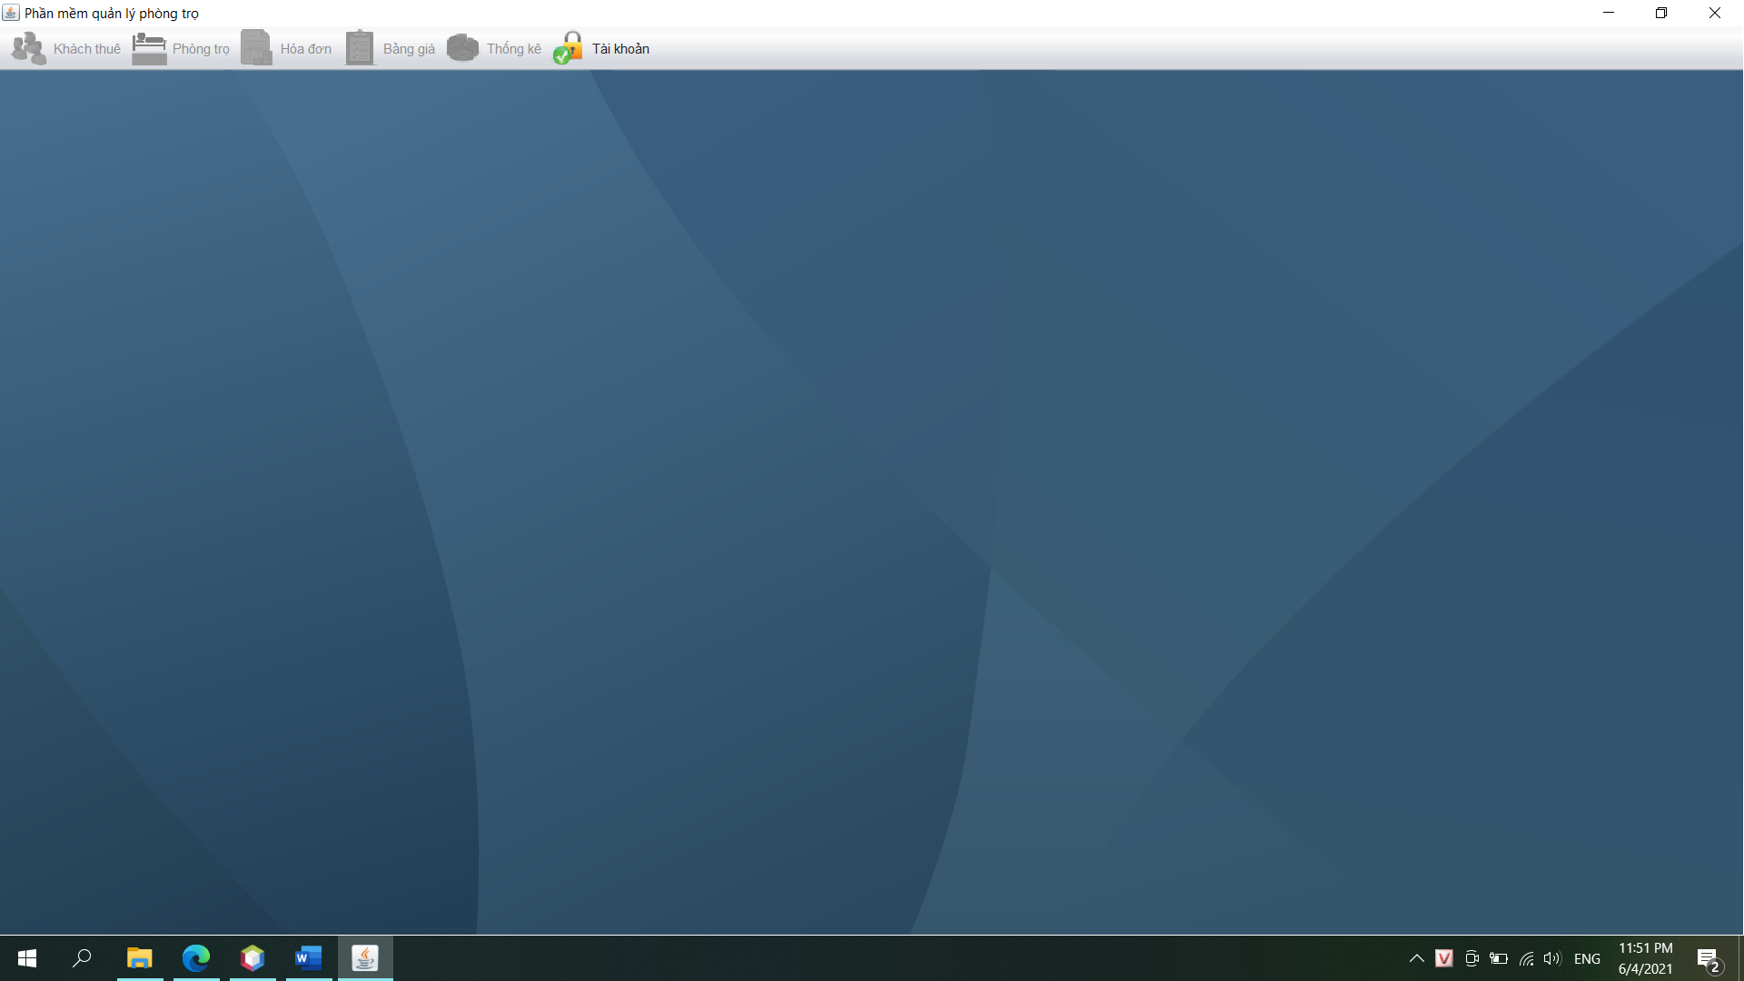

Ở Form này em thiết kế theo của yêu cầu của một người muốn quản lí nhà trọ . Gồm :

+Tài Khoản

+Thống kê

+Bảng Gía

+Phòng Trọ

+Khách Hàng

+Hóa đơn

Mỗi List trên đều có chức năng riêng của nó

* 1. Chức Năng của Form Tài Khoản

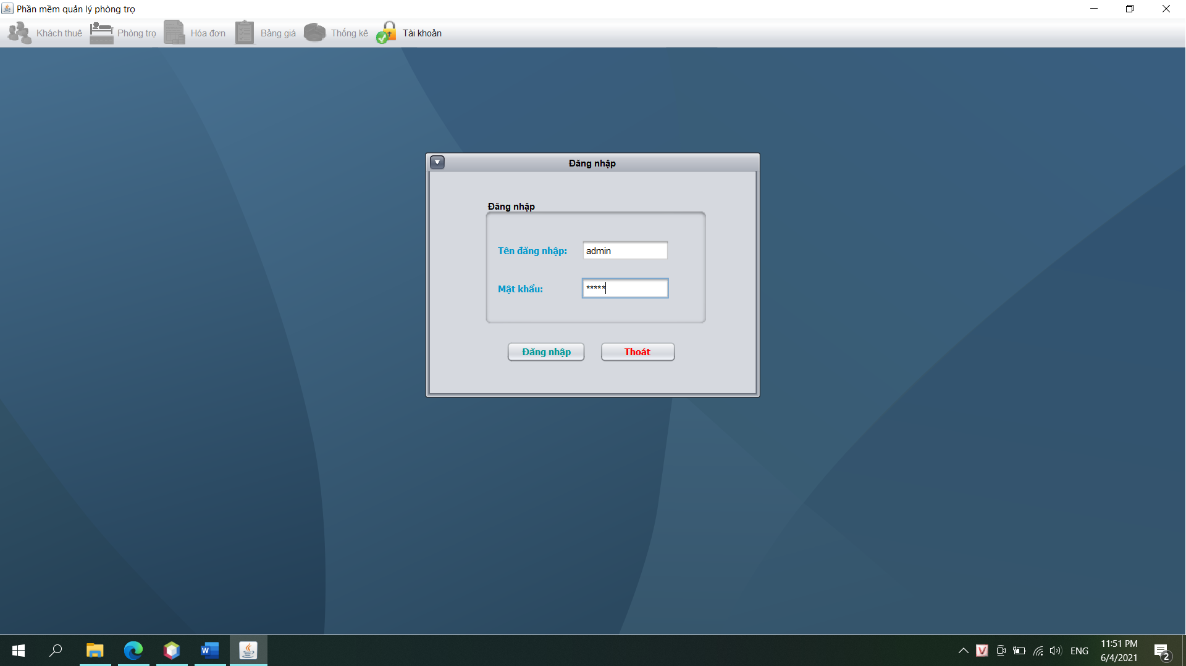

Ở Form này , cần đăng nhập với quyền admin để bắt đầu vào quản lí khách hàng thuê trọ

TK:admin

MK:admin

* 1. Source code của Form Main Chính

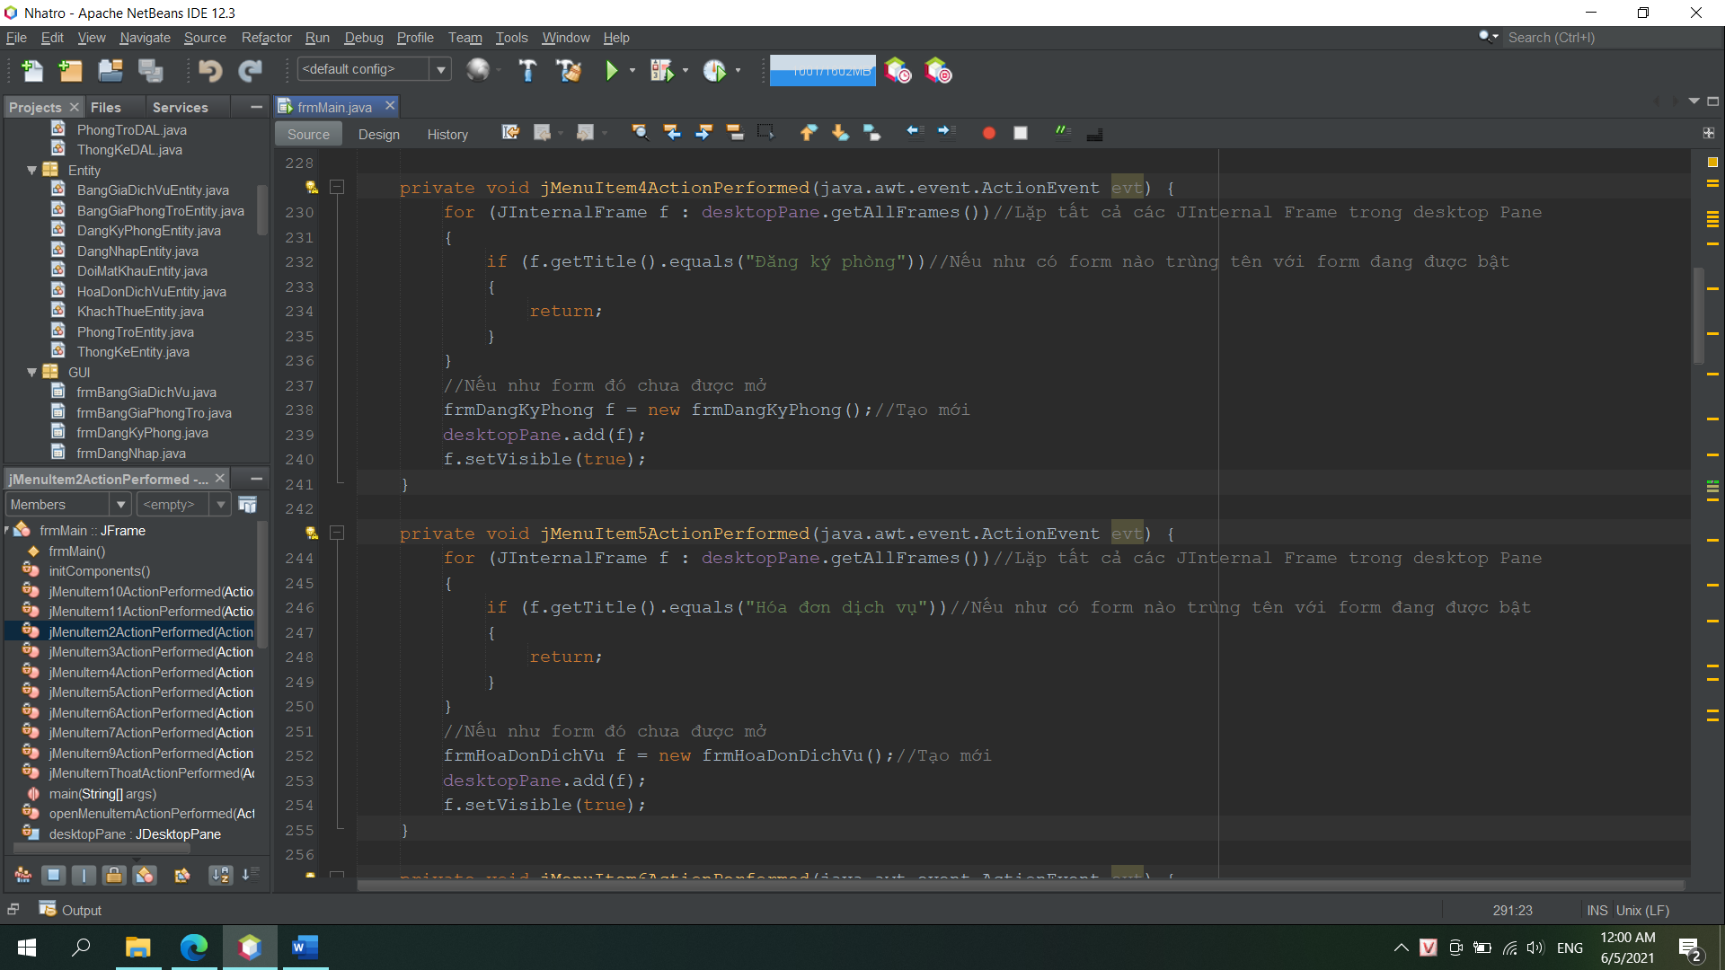

Em đã chú thích kế bên về những chức năng của từng dòng code

* 1. Source code đăng nhập

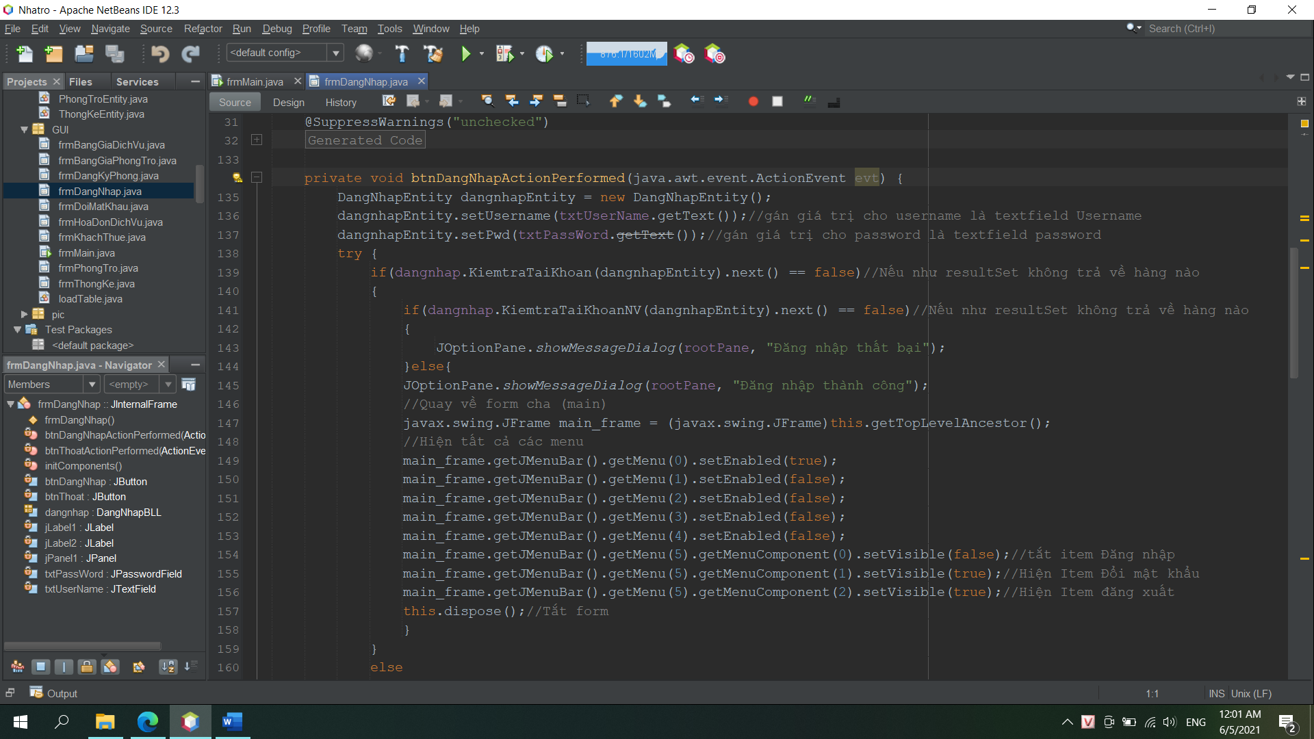

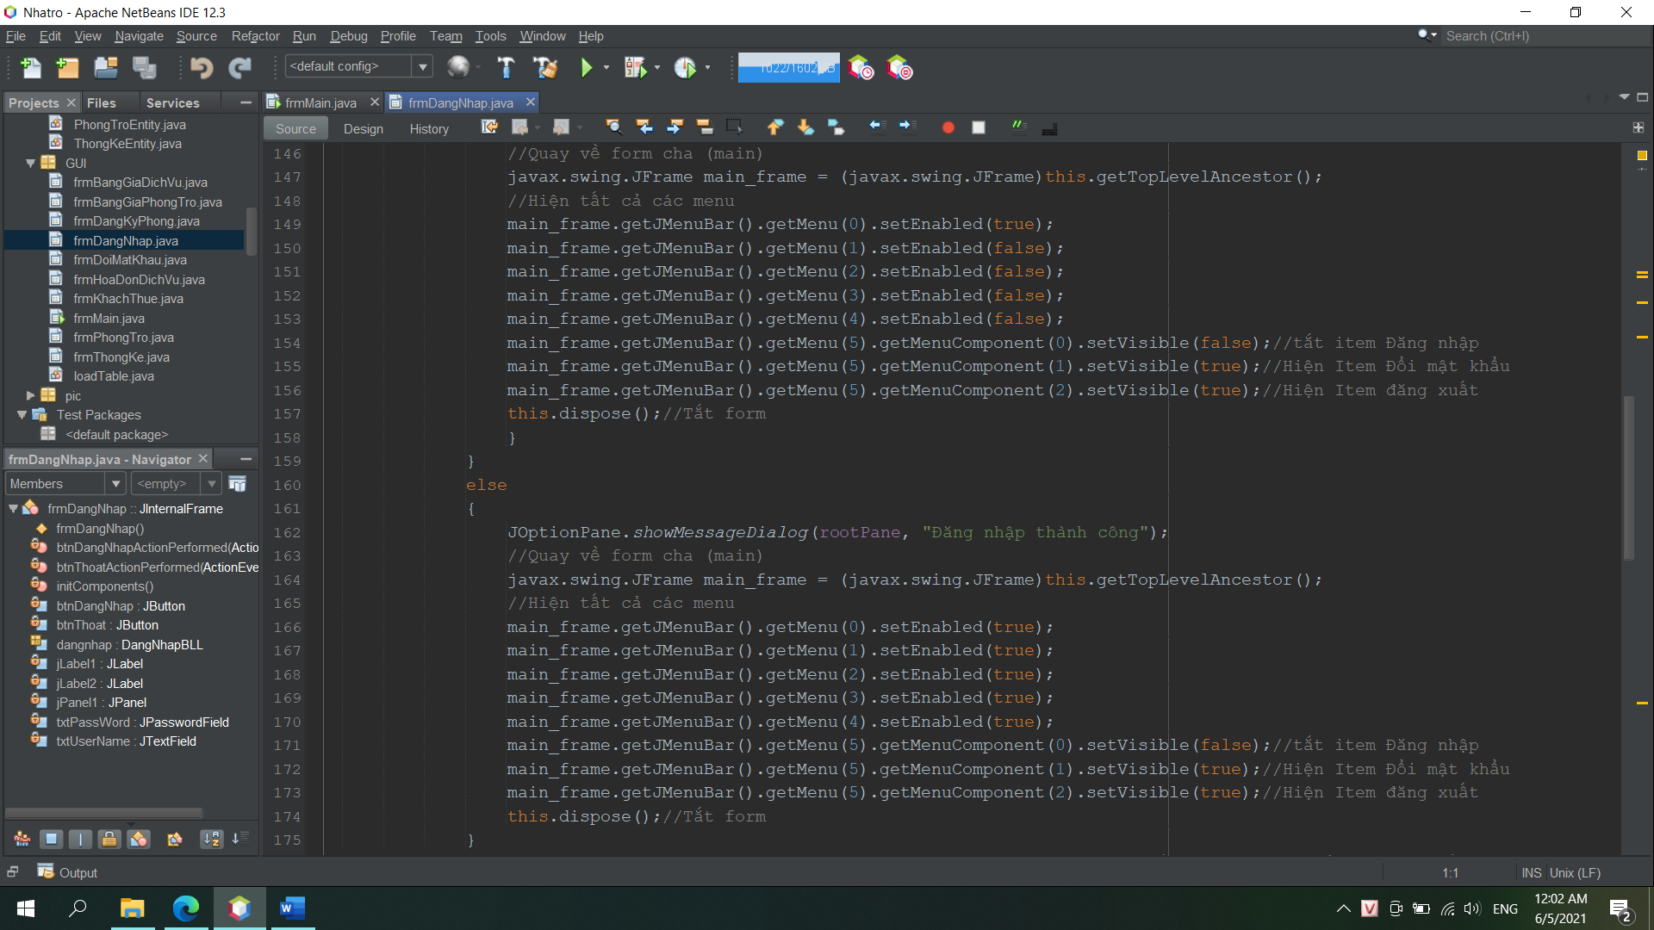

main_frame.getJMenuBar().getMenu(5).getMenuComponent(0).setVisible(false)

(Ở dòng code chức năng là tắt iteam Đăng nhập)

dangnhapEntity.setUsername(txtUserName.getText());//gán giá trị cho username là textfield Username

dangnhapEntity.setPwd(txtPassWord.getText());//gán giá trị cho password là textfield password

* 1. Form Đổi Mật Khẩu và Source Code

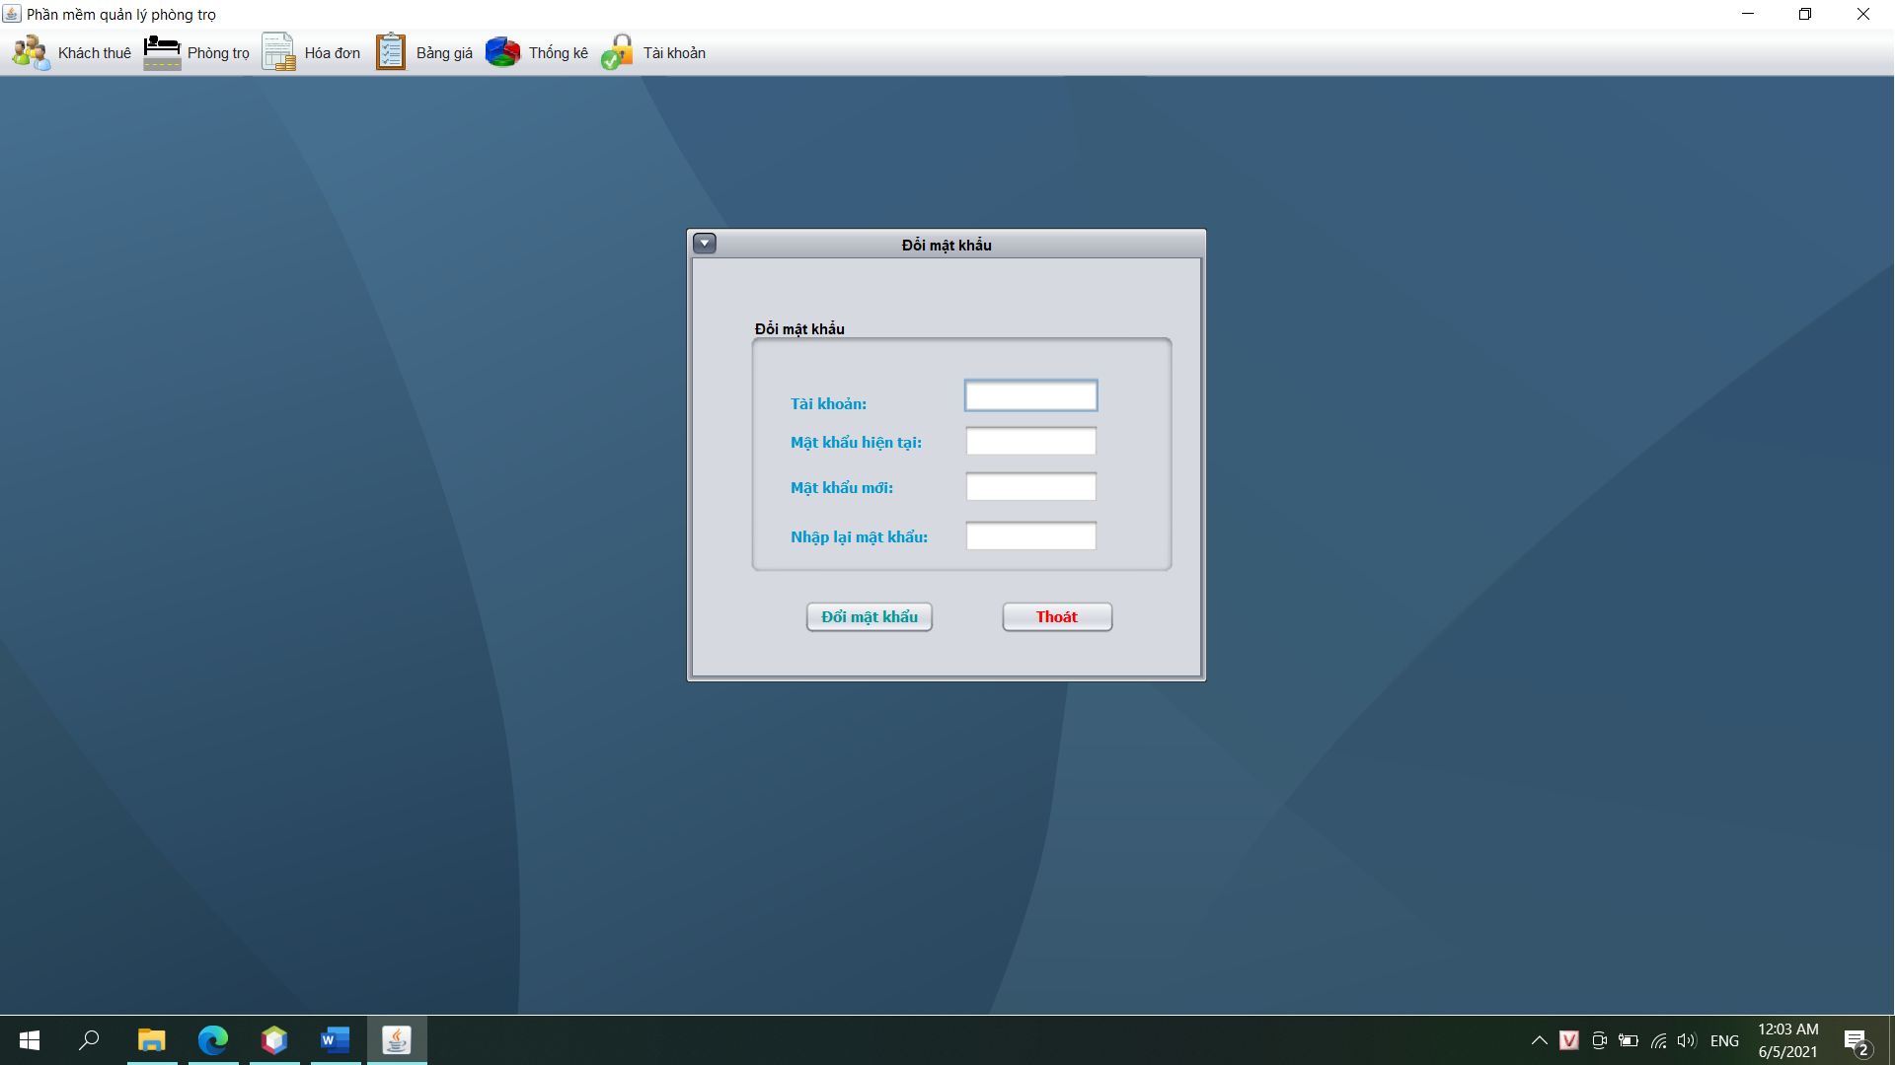

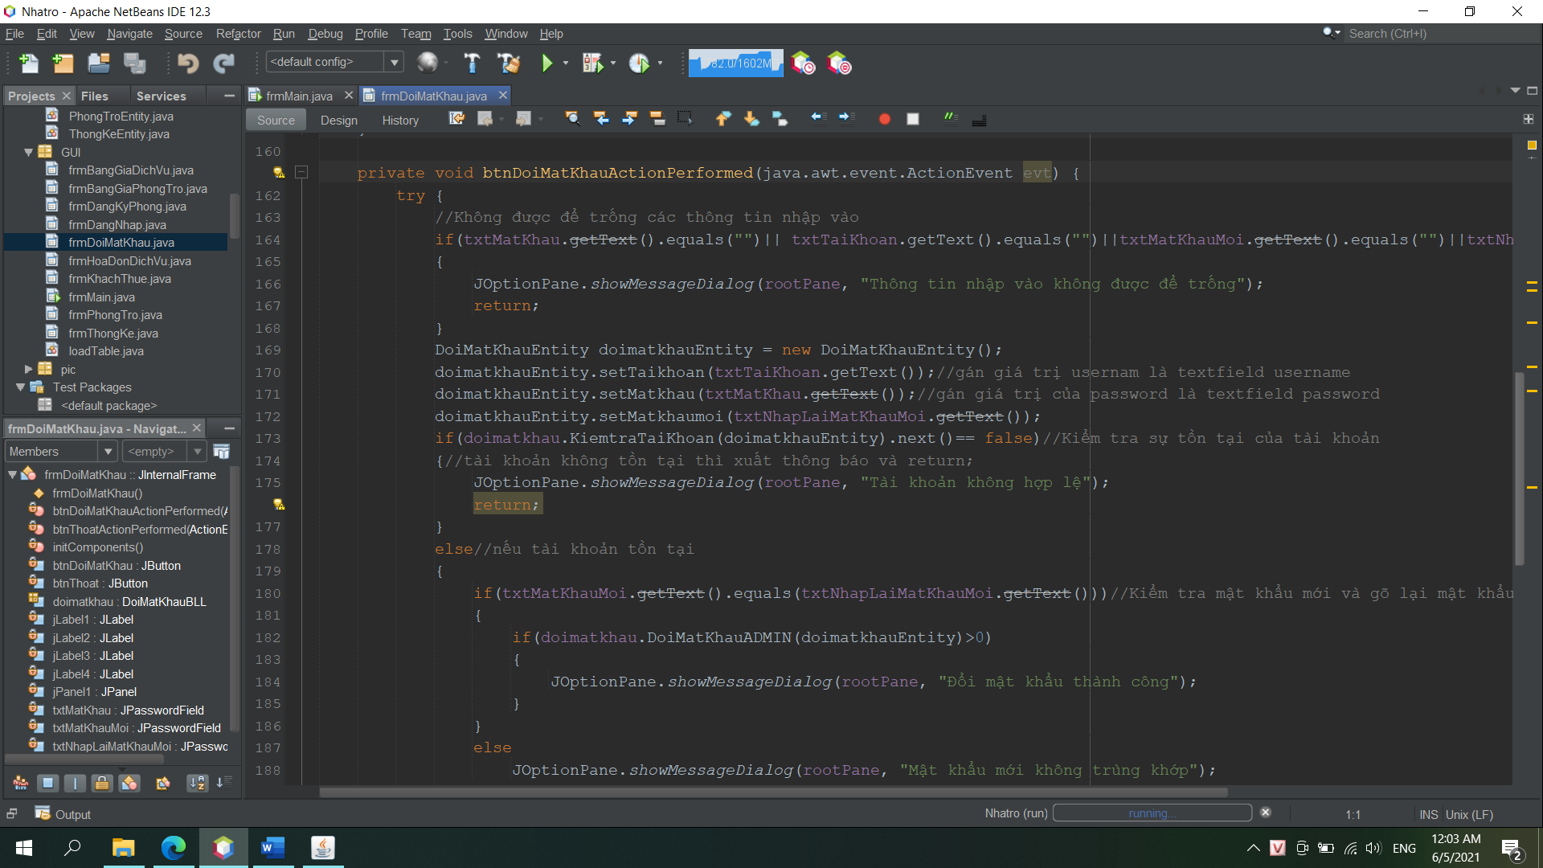

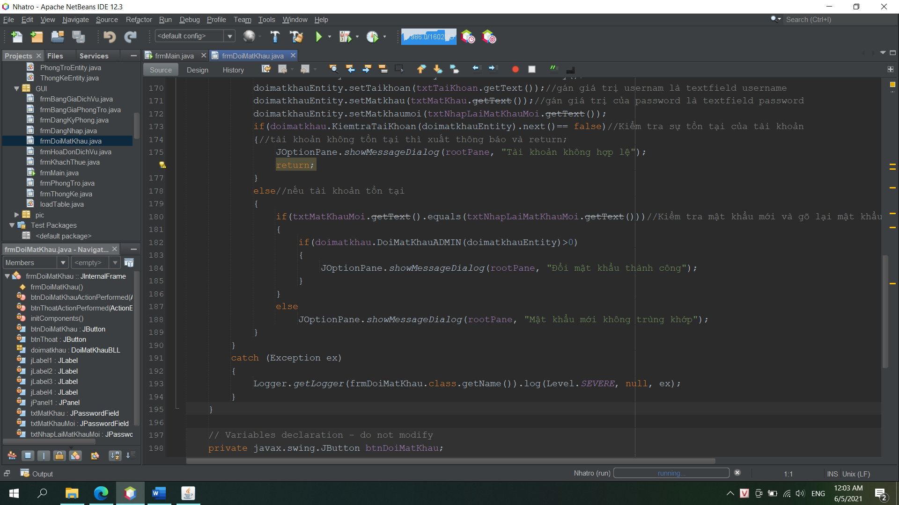

DoiMatKhauEntity doimatkhauEntity = new DoiMatKhauEntity(); doimatkhauEntity.setTaikhoan(txtTaiKhoan.getText());//gán giá trị usernam là textfield username

doimatkhauEntity.setMatkhau(txtMatKhau.getText());//gán giá trị của password là textfield password doimatkhauEntity.setMatkhaumoi(txtNhapLaiMatKhauMoi.getText());

if(doimatkhau.KiemtraTaiKhoan(doimatkhauEntity).next()== false)//Kiểm tra sự tồn tại của tài khoản

* 1. Form Thông Tin Dịch vụ

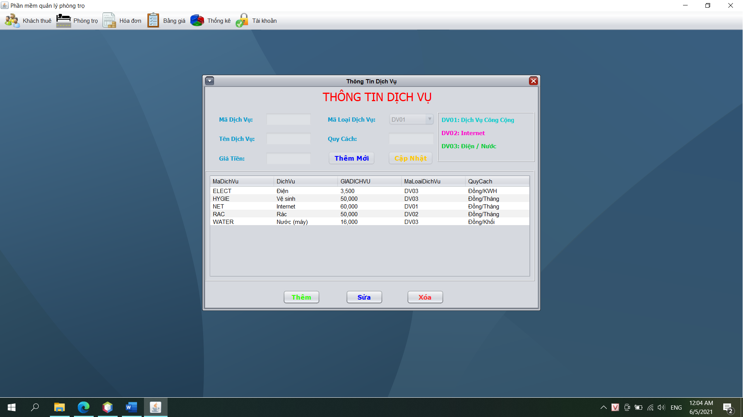

Code Button Thêm

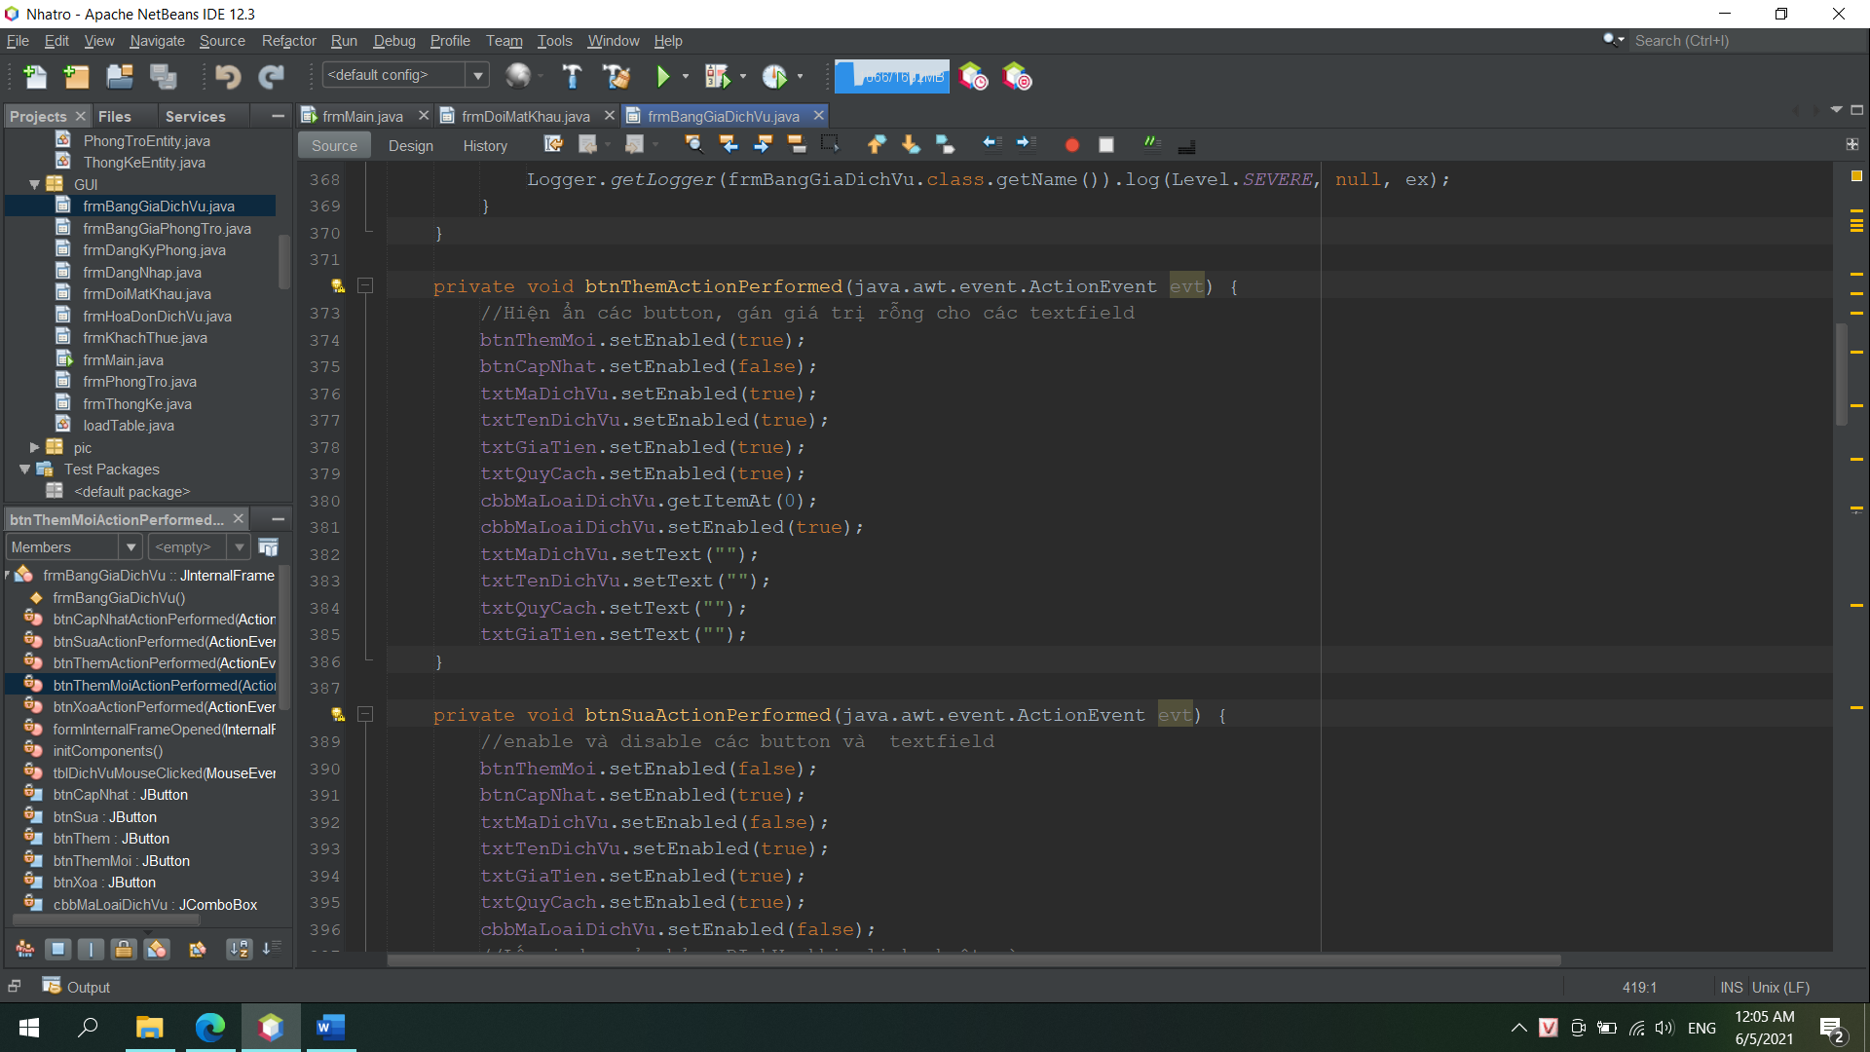

Code Button Thêm mới

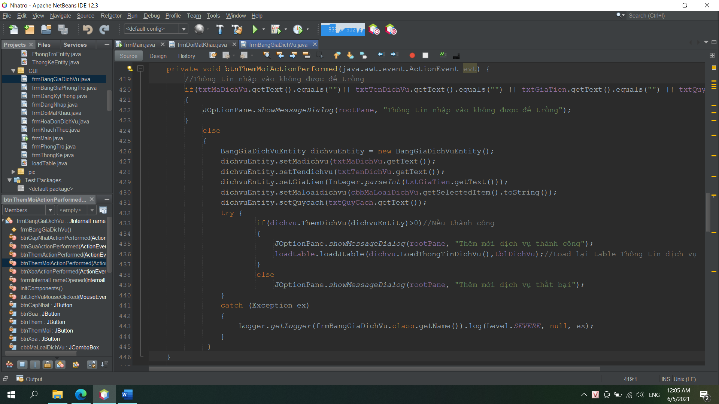

dichvuEntity.setMadichvu(txtMaDichVu.getText()); // gán dịch vụ

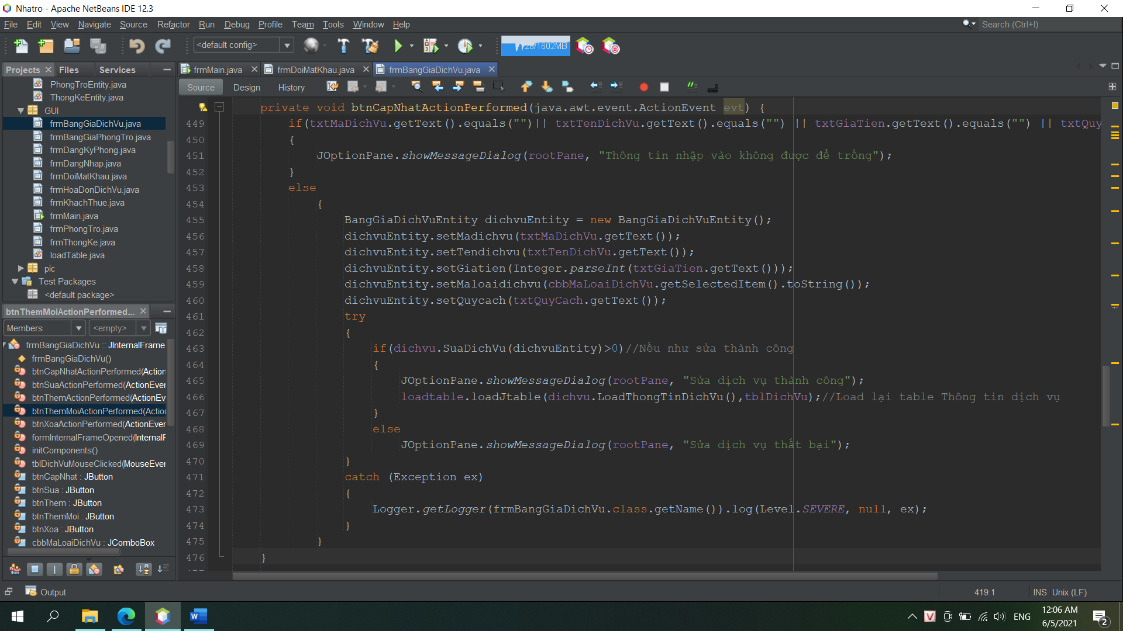

loadtable.loadJtable(dichvu.LoadThongTinDichVu(),tblDichVu);//Load lại table Thông tin dịch vụ

* 1. Form Thông Tin Phòng Trọ

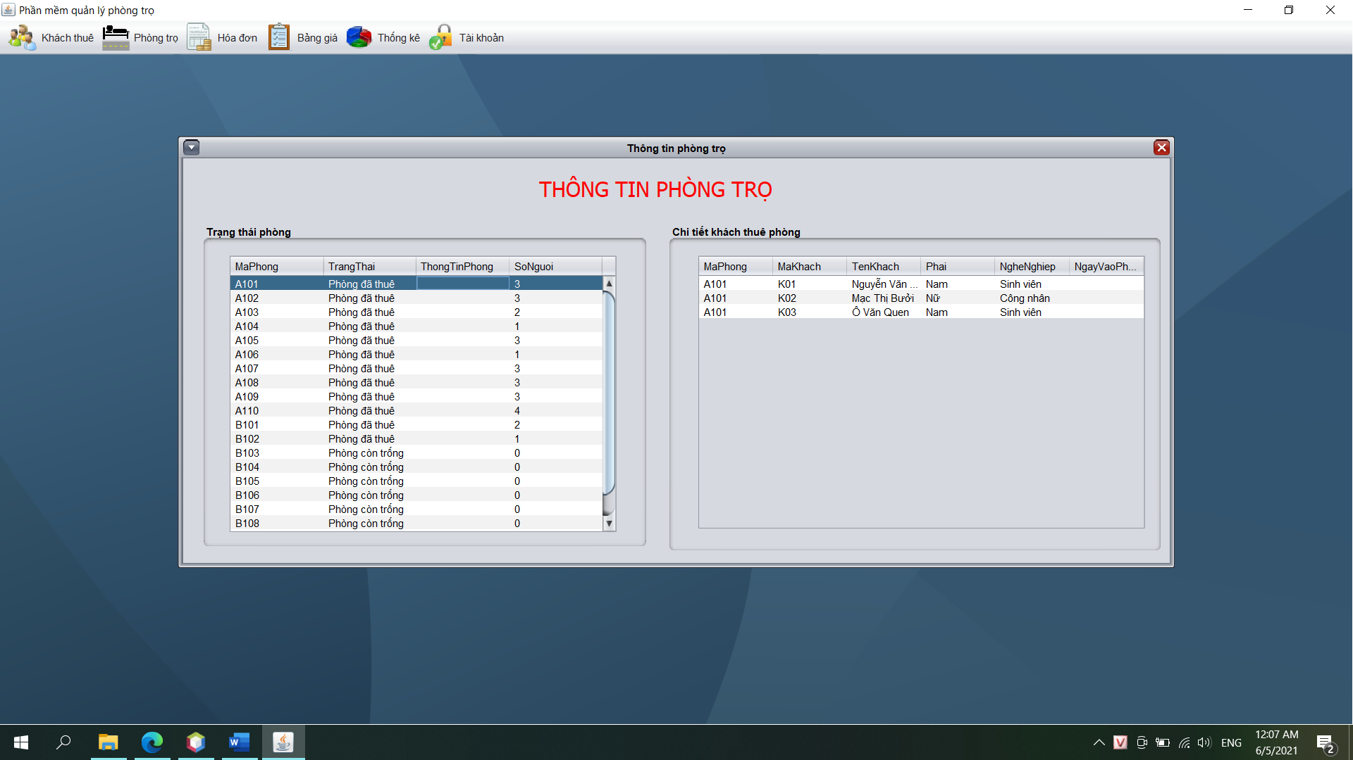

Khi đăng nhập vào và thêm các khách hàng , bảng thông tin phòng trọ sẽ hiện ra các trạng thái phòng và chi tiết phòng trọ

-Chức năng của Form này dùng dể thông báo chi tiết cho khách hàng

Source code

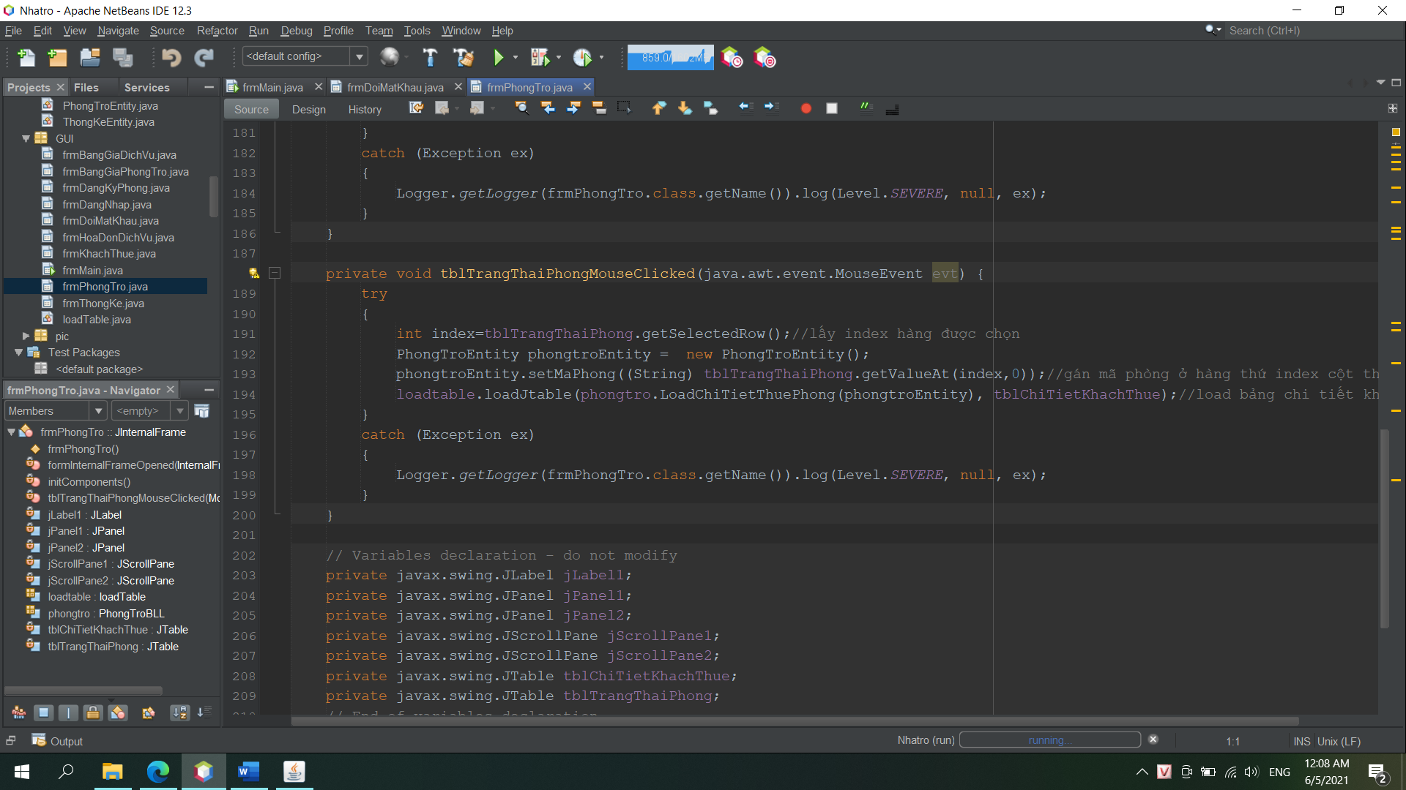

phongtroEntity.setMaPhong((String) tblTrangThaiPhong.getValueAt(index,0));//gán mã phòng ở hàng thứ index cột thứ 0

loadtable.loadJtable(phongtro.LoadChiTietThuePhong(phongtroEntity), tblChiTietKhachThue);//load bảng chi tiết khách thuê

* 1. Form Thống Kê Hóa Đơn

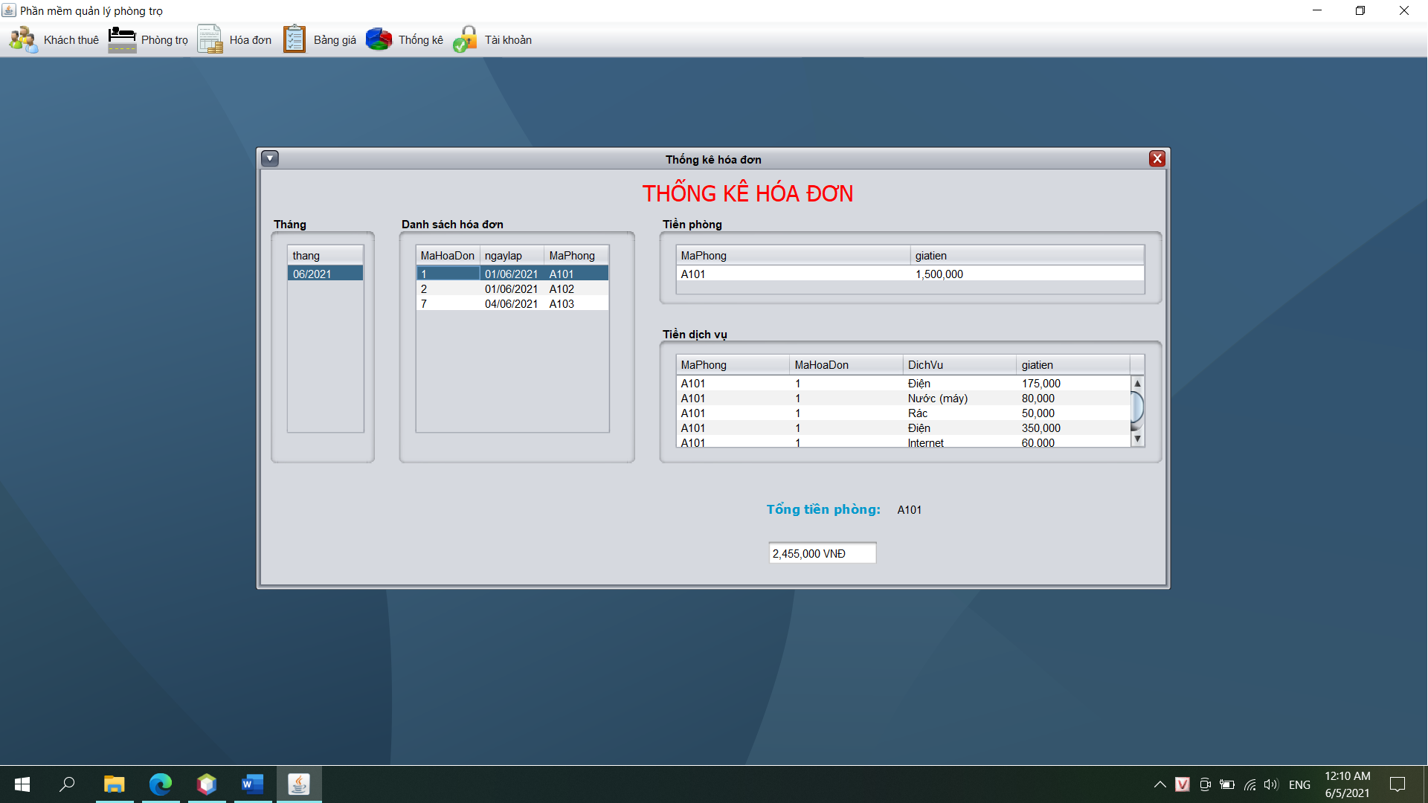

Chức năng của bảng này là thống kê lại tất cả các chi phí mà khách hàng đã sử dụng dịch vụ

Code của button Tính Tổng Doanh Thu

txtTongDoanhThu.setText(rs.getString(1)+" vnđ");//gán cho textfield giá trị ô đầu tiên

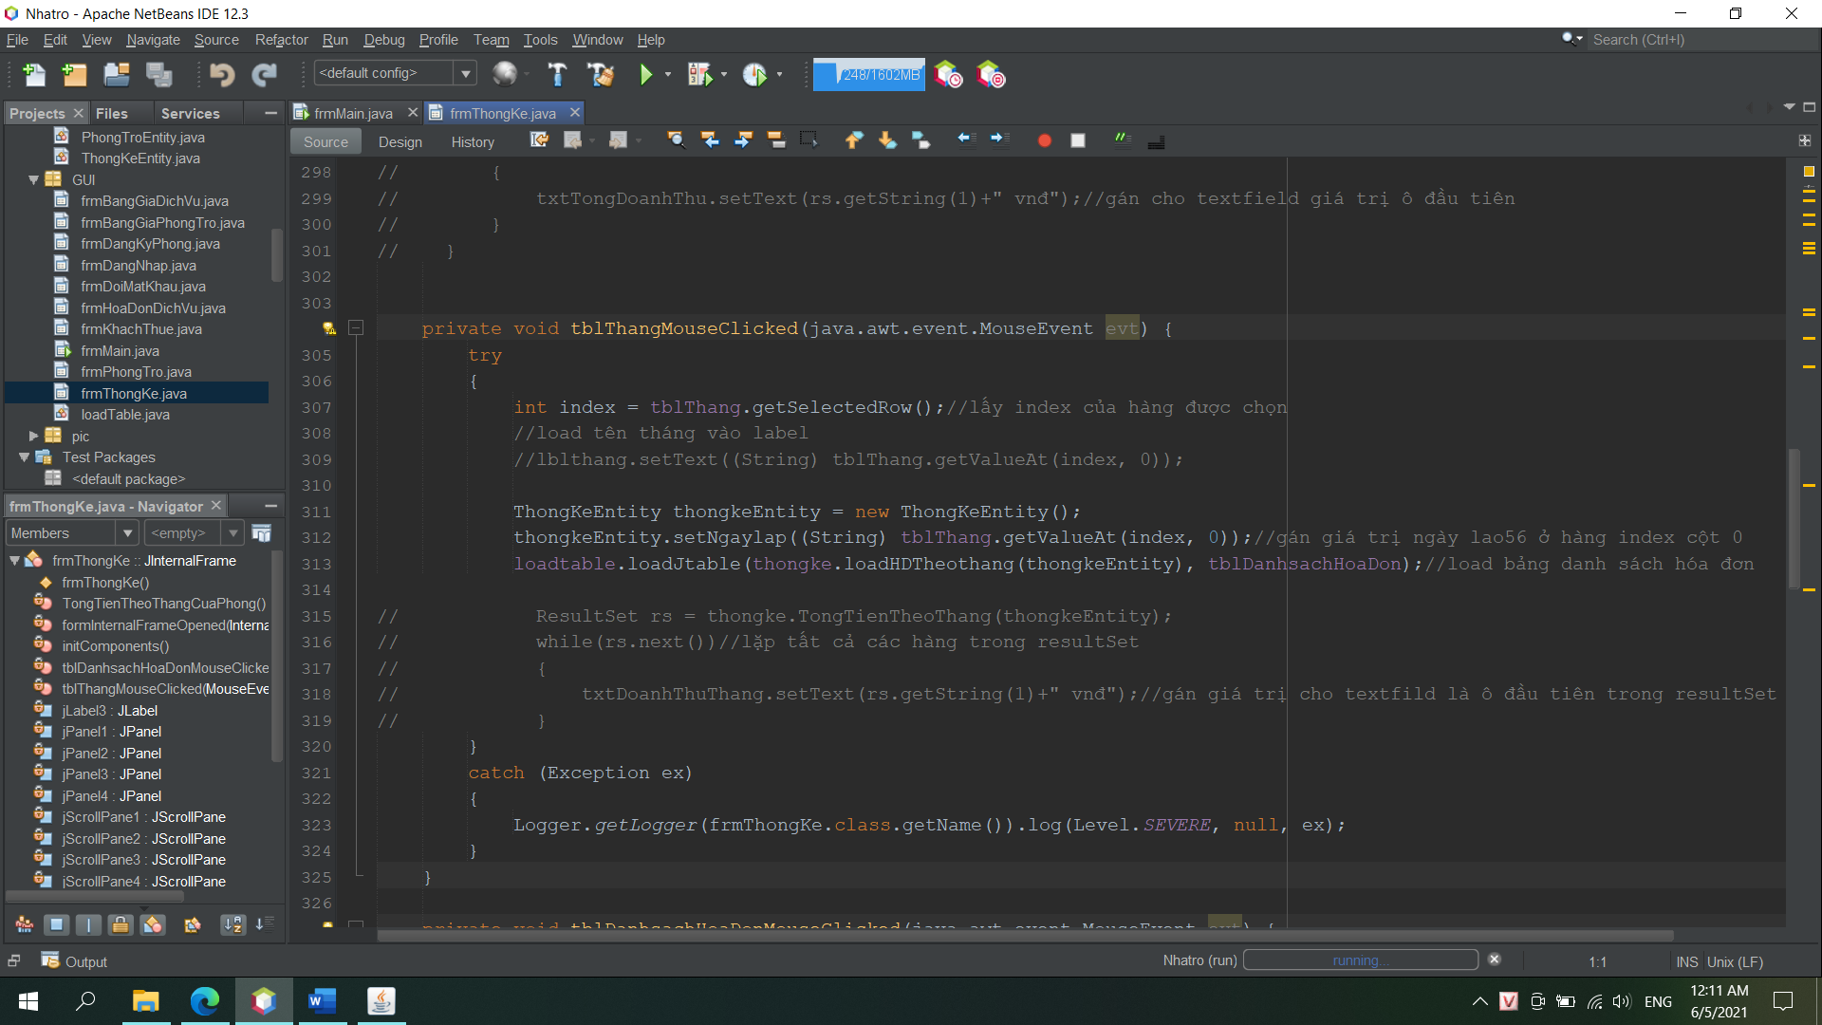

int index = tblThang.getSelectedRow();//lấy index của hàng được chọn

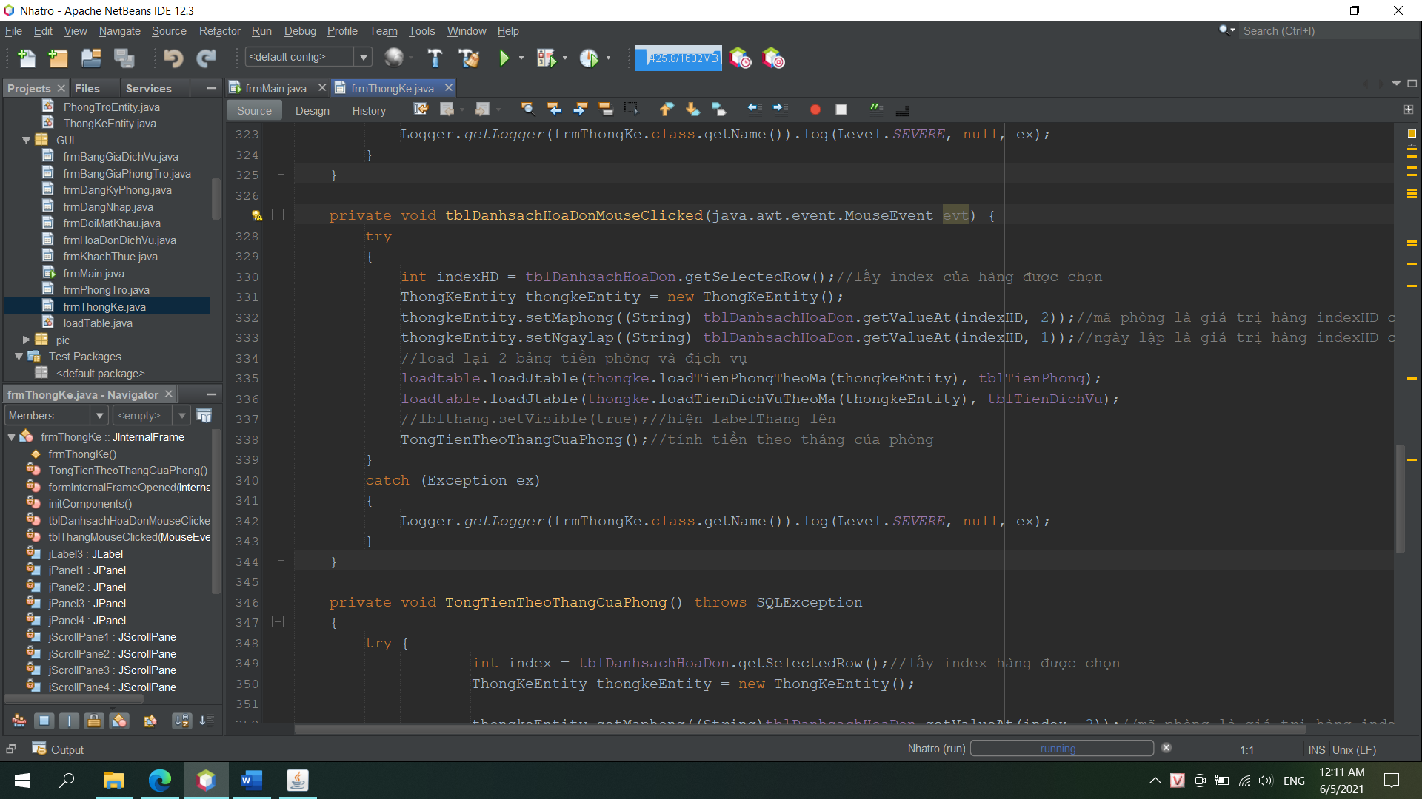

thongkeEntity.setMaphong((String)tblDanhsachHoaDon.getValueAt(index, 2));//mã phòng là giá trị hàng index cột 2

thongkeEntity.setNgaylap((String)tblDanhsachHoaDon.getValueAt(index, 1));//ngày lập là giá trị hàng index cột 1

ResultSet rs= thongke.TongTienTheoThangCuaPhong(thongkeEntity);

lblPhong.setText((String) tblDanhsachHoaDon.getValueAt(index, 2));//label được gán giá trị ở hàng thứ index cột 2

lblPhong.setVisible(true);//hiện label

while(rs.next())//lặp tất cả hàng trong resultSet

{

txtTienTheoPhong.setText(rs.getString(1)+" vnđ");//gán giá trị ở ô đầu tiên trong resultSet

}

* 1. Form Đăng Kí Phòng Trọ

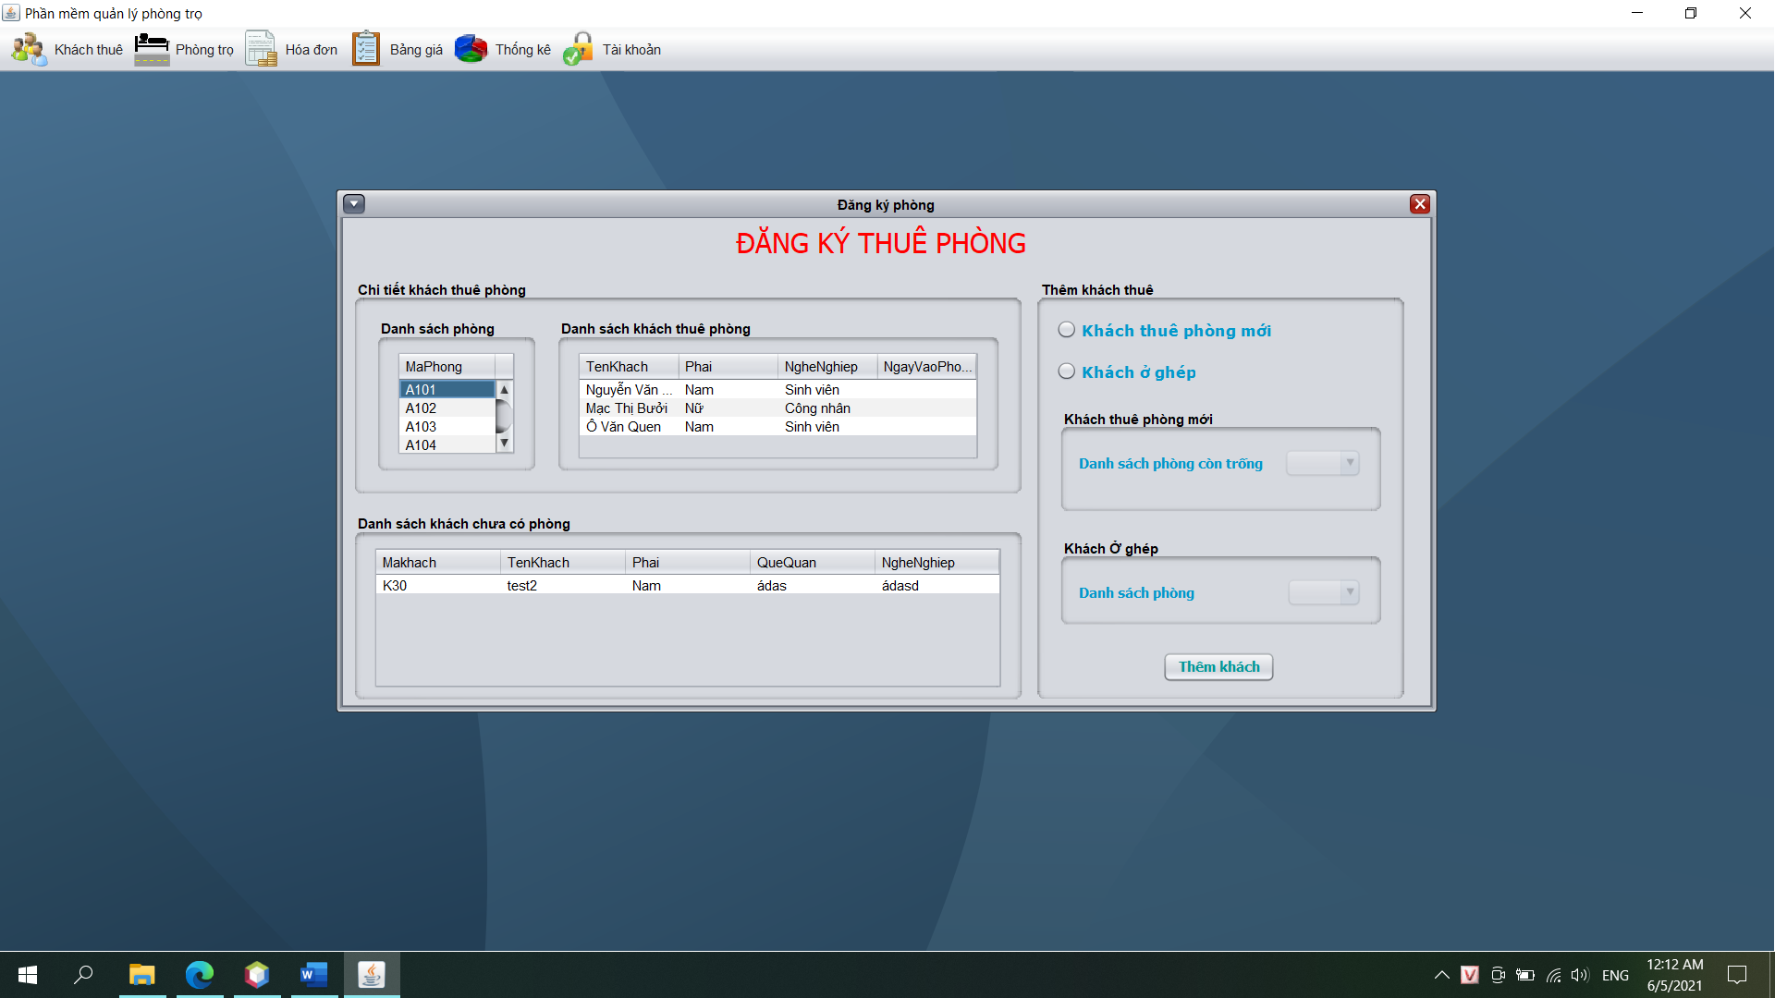Chức năng của form này là cho khách hàng đăng kí thuê phòng

int w = this.getSize().width;//Chiều dài form

int h = this.getSize().height;//Chiều cao form

int x = (dim.width-w)/2;//canh chiều ngang

int y = (dim.height-h)/2;//canh chiều dọc

Viết code cho Button thêm

BangGiaPhongTroEntity banggiaEntity = new BangGiaPhongTroEntity(); // khởi tạo lại bảng giá trọ

banggiaEntity.setSoNguoi(Integer.parseInt(txtSoNguoi.getText()));

banggiaEntity.setGiaTien(Integer.parseInt(txtGiaTien.getText()));

* 1. Form Bảng Gía Thuê Phòng

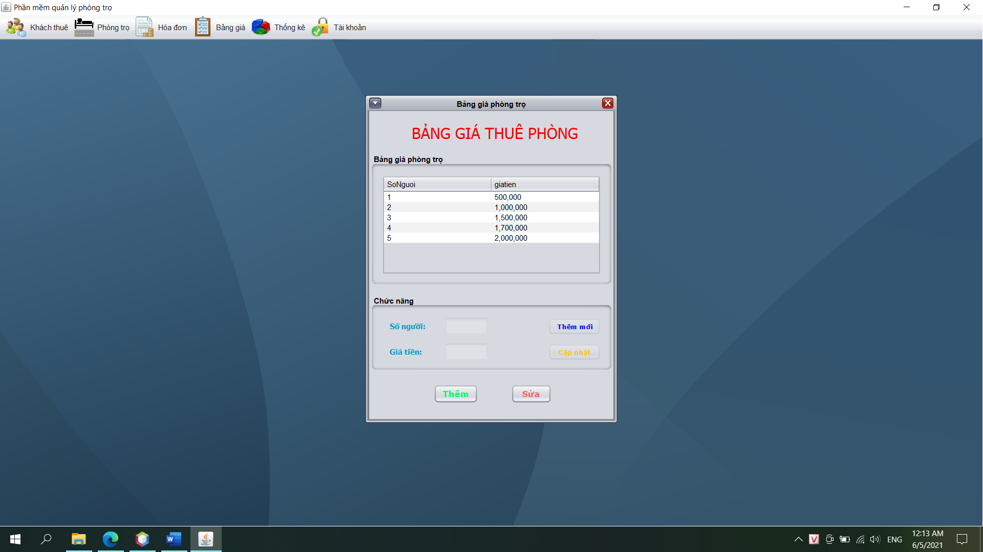

Source code cho Bảng Gía Thuê Phòng

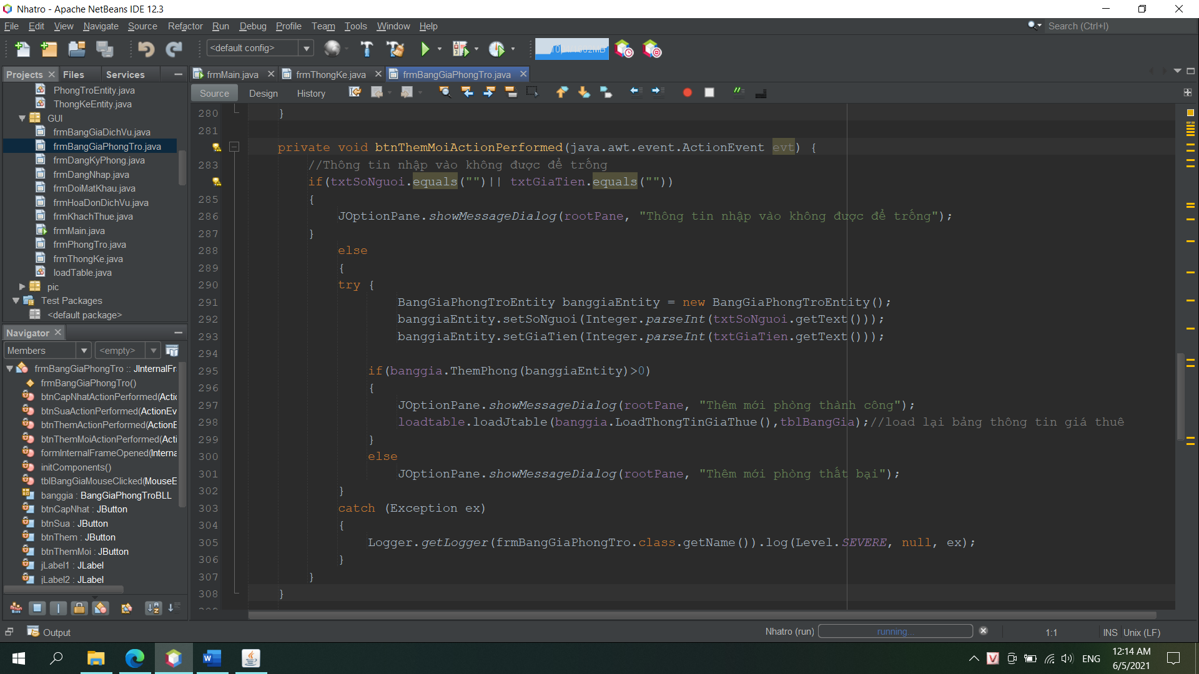

Button Thêm:

BangGiaPhongTroEntity banggiaEntity = new BangGiaPhongTroEntity();

banggiaEntity.setSoNguoi(Integer.parseInt(txtSoNguoi.getText()));

banggiaEntity.setGiaTien(Integer.parseInt(txtGiaTien.getText()));

1. XÂY DỰNG LỚP JAVA VÀ TRUYỀN DỮ LIỆU VÀO
   1. Truyền vào bảng dịch vụ và DAL

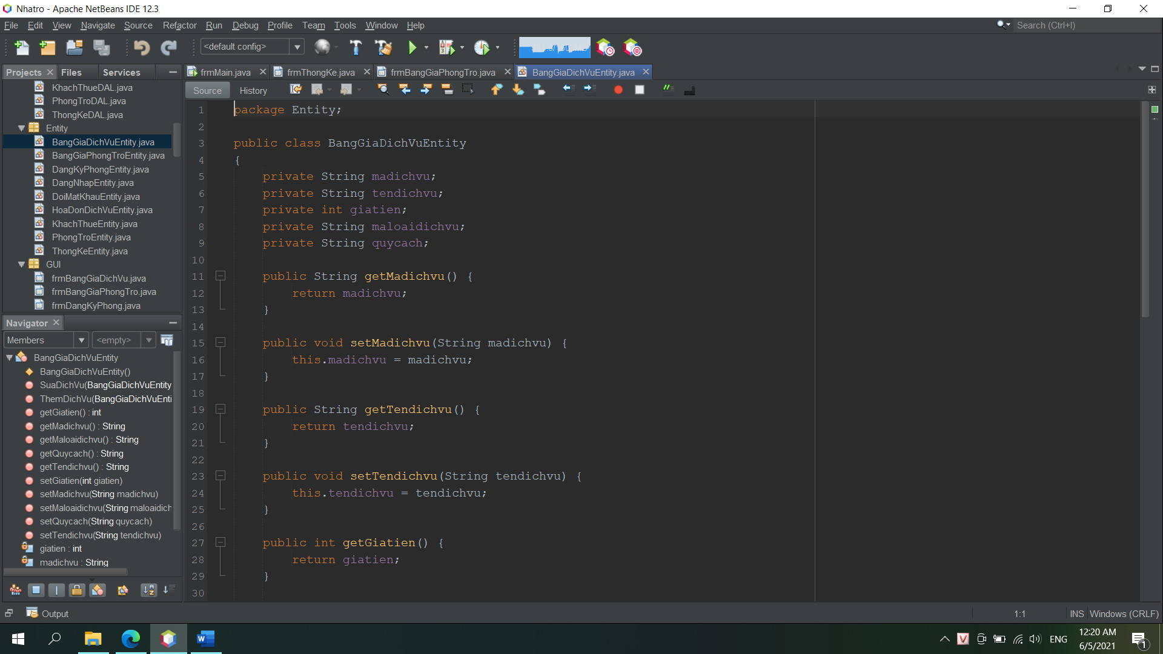s

Code DAL

//Thêm dịch vụ mới vào bảng dịch vụ

public int ThemDichVu(BangGiaDichVuEntity dichvu)

{

int thamso = 5;

Object[] giatri = new Object[thamso];

giatri[0] = dichvu.getMadichvu();

giatri[1] = dichvu.getTendichvu();

giatri[2] = dichvu.getGiatien();

giatri[3] = dichvu.getMaloaidichvu();

giatri[4] = dichvu.getQuycach();

return data.Update("{call ThemDichVu(?,?,?,?,?)}", giatri, thamso);

}

public int SuaDichVu(BangGiaDichVuEntity dichvu)

{

int thamso = 5;

Object[] giatri = new Object[thamso];

giatri[0] = dichvu.getMadichvu();

giatri[1] = dichvu.getTendichvu();

giatri[2] = dichvu.getGiatien();

giatri[3] = dichvu.getMaloaidichvu();

giatri[4] = dichvu.getQuycach();

return data.Update("{call SuaDichVu(?,?,?,?,?)}", giatri, thamso);

}

public int XoaDichVu(BangGiaDichVuEntity dichvu)

{

int thamso = 1;

Object[] giatri = new Object[thamso];

giatri[0] = dichvu.getMadichvu();

return data.Update("{call XoaDichVu(?)}", giatri, thamso);

}

}

* 1. Truyền dữ liệu vào Bảng Giá Phòng Trọ Entity

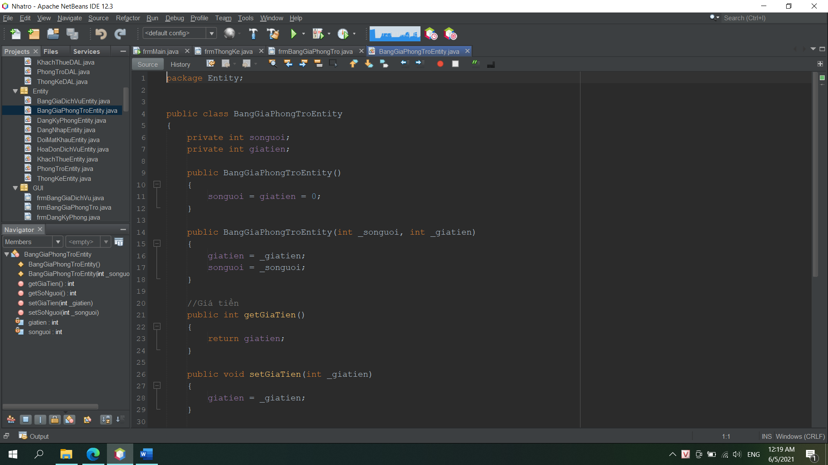

Code DAL:

public class BangGiaPhongTroDAL

{

ResultSet rs = null;

DBAccess data = new DBAccess();

public ResultSet LoadThongTinGiaThue() throws Exception

{

String sql = "select SoNguoi, PARSENAME(convert(varchar,convert(money,GiaTien),1),2 ) as giatien from GIA_THUE";

rs = data.executeQuery(sql);

return rs;

}

//Thêm phòng mới vào bảng giá phòng

public int ThemPhong(BangGiaPhongTroEntity banggia)

{

int thamso = 2;

Object[] giatri = new Object[thamso];

giatri[0] = banggia.getSoNguoi();

giatri[1] = banggia.getGiaTien();

return data.Update("{call ThemPhong(?,?)}", giatri, thamso);

}

public int SuaPhong(BangGiaPhongTroEntity banggia)

{

int thamso = 2;

Object[] giatri = new Object[thamso];

giatri[0] = banggia.getSoNguoi();

giatri[1] = banggia.getGiaTien();

return data.Update("{call SuaPhong(?,?)}", giatri, thamso);

}

}

* 1. Truyền dữ liệu vào BẢNG Đăng Ký Phòng Trọ Entity và DAL

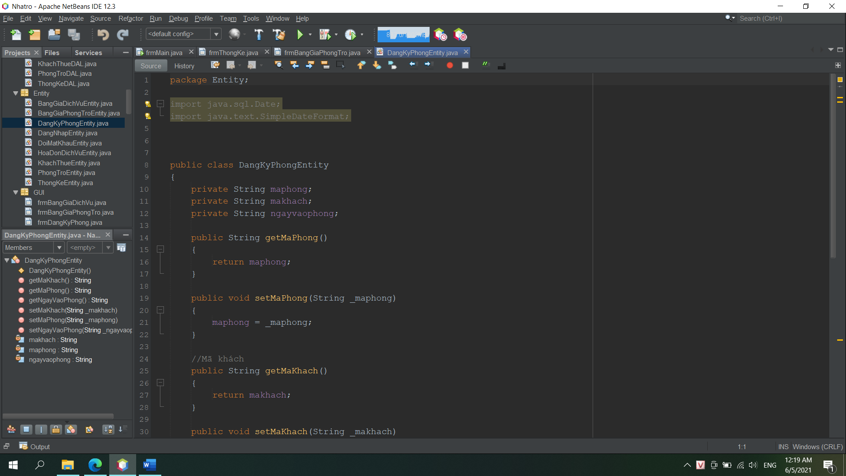

Code DAL:

public class DangKyPhongDAL

{

ResultSet rs = null;

DBAccess data = new DBAccess();

//Load các khách thuê chưa có phòng

public ResultSet loadKhachThueChuaCoPhong() throws Exception

{

String sql = "select Makhach, TenKhach, Phai, QueQuan, NgheNghiep from KHACH_THUE where MaKhach not in (select MaKhach from CT_KHACH_THUE)";

rs = data.executeQuery(sql);

return rs;

}

//Load các phòng chưa có khách vào combobox

public ResultSet LoadPhongChuaCOKhach() throws Exception

{

String sql = "select MaPhong from PHONG_TRO where SoNguoi IS NULL";

rs = data.executeQuery(sql);

return rs;

}

//Load các phòng đã có khách vào combobox

public ResultSet LoadPhongDaCoKhach() throws Exception

{

String sql = "select MaPhong from PHONG_TRO where SoNguoi IS NOT NULL";

rs = data.executeQuery(sql);

return rs;

}

//Load danh sách các khách

public ResultSet loadChiTietKhachThue(DangKyPhongEntity dangkyphong) throws Exception

{

String sql = "select TenKhach, Phai, NgheNghiep, Convert(varchar,NgayVaoPhong,103) as NgayVaoPhong from CT_KHACH_THUE, KHACH_THUE where CT_KHACH_THUE.MaKhach = KHACH_THUE.MaKhach and MaPhong = '"+dangkyphong.getMaPhong()+"'";

rs = data.executeQuery(sql);

return rs;

}

//Thêm khách ở ghép

public int ThemKhachOghep(DangKyPhongEntity dangkyphong)

{

int thamso = 3;

Object[] giatri = new Object[thamso];

giatri[0] = dangkyphong.getMaKhach();

giatri[1] = dangkyphong.getMaPhong();

giatri[2] = dangkyphong.getNgayVaoPhong();

return data.Update("{call ThemKhachThueVaooGhep(?,?,?)}", giatri, thamso);

}

//Thêm khách ở phòng mới

public int ThemKhachThueVaoPhongMoi(DangKyPhongEntity dangkyphong)

{

int thamso = 3;

Object[] giatri = new Object[thamso];

giatri[0] = dangkyphong.getMaKhach();

giatri[1] = dangkyphong.getMaPhong();

giatri[2] = dangkyphong.getNgayVaoPhong();

return data.Update("{call ThemKhachThueVaoPhongMoi(?,?,?)}", giatri, thamso);

}

//Lấy danh sách các phòng còn chỗ trống cho khách mới ở ghép

public ResultSet loadMaPhongOGhep() throws Exception

{

String sql = "select MaPhong from PHONG_TRO where MaPhong in (select MaPhong from CT_KHACH_THUE)";

rs = data.executeQuery(sql);

return rs;

}

//Lấy danh sách các phòng còn chỗ trống cho khách mới thuê

public ResultSet LoadMaPhongMoi() throws Exception

{

String sql = "select MaPhong from PHONG_TRO where MaPhong not in (select MaPhong from CT_KHACH_THUE)";

rs = data.executeQuery(sql);

return rs;

}

}

* 1. Truyền dữ liệu vào BẢNG ĐĂNG NHẬP Entity và DAL

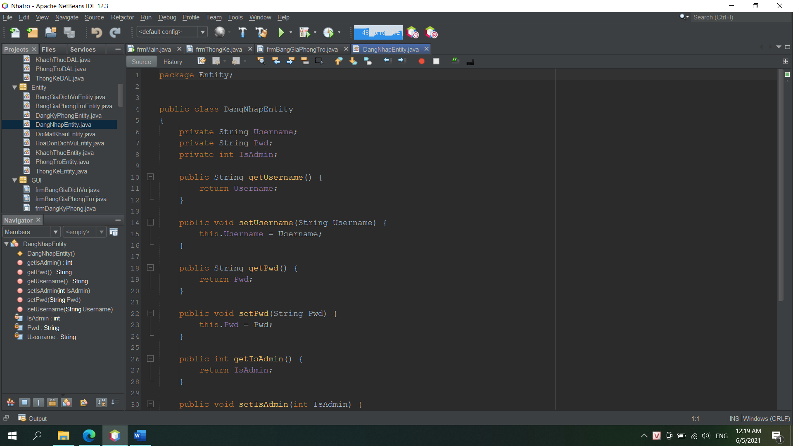

Code DAL :

public class DangNhapDAL

{

ResultSet rs = null;

DBAccess data = new DBAccess();

//kiểm tra tài khoản khi đăng nhập

public ResultSet KiemtraTaiKhoan(DangNhapEntity dangnhapEntity) throws Exception

{

String sql = "select * from USER_KHACHTHUE where Username = '"+dangnhapEntity.getUsername()+"' and pwd = '"+dangnhapEntity.getPwd()+"' and IsAdmin = 1";

rs = data.executeQuery(sql);

return rs;

}

}

* 1. Truyền vào Bảng Đổi Mật Khẩu Entity và Lớp DAL

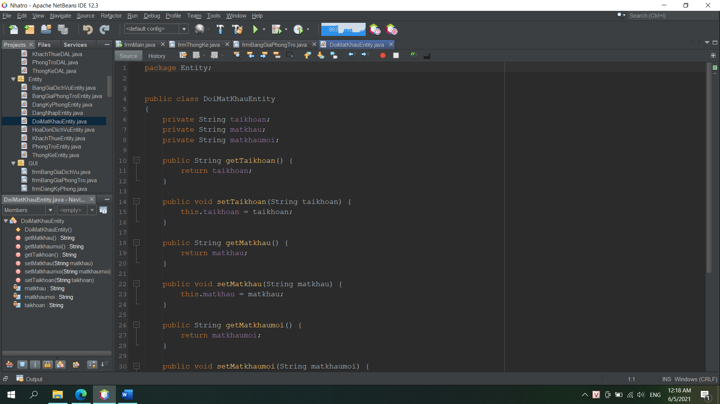

CODE DAL:

public class DoiMatKhauDAL

{

ResultSet rs = null;

DBAccess data = new DBAccess();

//kiểm tra sự tồn tại của tài khoản

public ResultSet KiemtraTaiKhoan(DoiMatKhauEntity doimatkhauEntity) throws Exception

{

String sql = "select * from USER_KHACHTHUE where Username = '"+doimatkhauEntity.getTaikhoan()+"' and pwd = '"+doimatkhauEntity.getMatkhau()+"'";

rs = data.executeQuery(sql);

return rs;

}

//đổi mật khẩu cho admin

public int DoiMatKhauADMIN(DoiMatKhauEntity doimatkhau)

{

int thamso = 2;

Object[] giatri = new Object[thamso];

giatri[0] = doimatkhau.getTaikhoan();

giatri[1] = doimatkhau.getMatkhaumoi();

return data.Update("{call DoiMatKhauADMIN(?,?)}", giatri, thamso);

}

}

* 1. Truyền vào Hóa Đơn dịch vụ Entity và lớp DAL

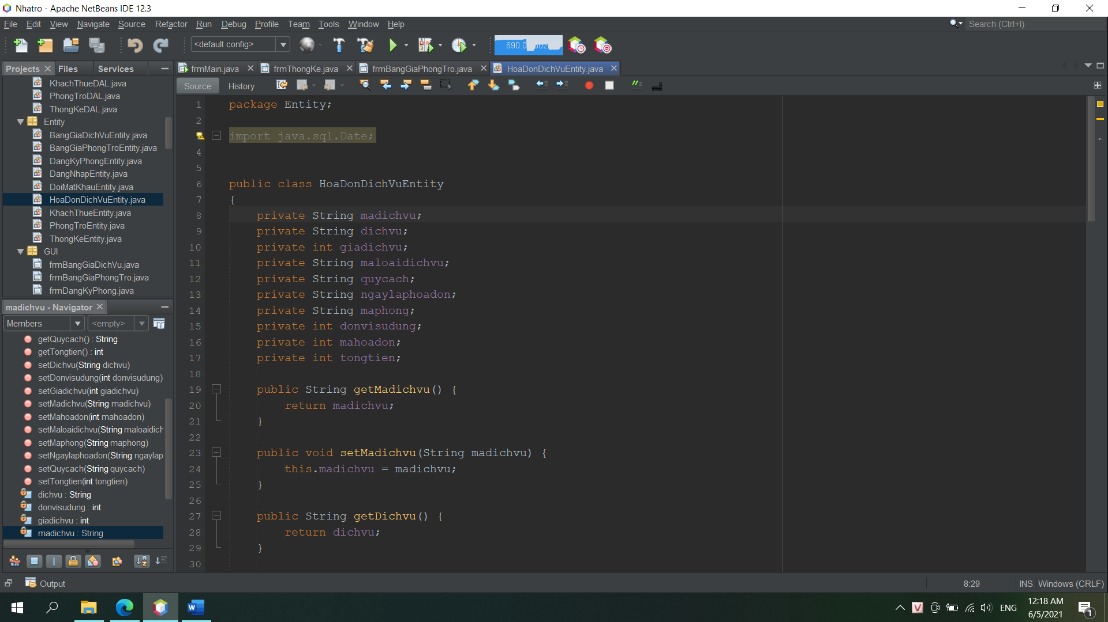

Code :

public class HoaDonDichVuDAL

{

ResultSet rs = null;

DBAccess data = new DBAccess();

//load dữ liệu dịch vụ vào table

public ResultSet loadDichVu() throws Exception

{

String sql = "select DichVu from DICH_VU";

rs = data.executeQuery(sql);

return rs;

}

//Load dịch vụ theo mã khi click vào từng hàng trên table sẽ xuất ra tương ứng vào các textfiled

public ResultSet loadDichVuTheoMa(HoaDonDichVuEntity hoadondichvu) throws Exception

{

String sql = "select MaDichVu, DichVu,PARSENAME(convert(varchar,convert(money,GiaDichVu),1),2 ) as GiaDichVu, QuyCach from DICH_VU where DichVu = N'"+hoadondichvu.getDichvu()+"'";

rs = data.executeQuery(sql);

return rs;

}

//Lấy danh sách các phòng đang thuê và chưa có hóa đơn của ngày (tháng) hiện tại

public ResultSet loadPhongChuaCoHoaDon(HoaDonDichVuEntity hoadondichvu) throws Exception

{

String sql = "select maphong from PHONG_TRO where MaPhong in(select MaPhong from CT_KHACH_THUE) and MaPhong not in (select MaPhong from HOA_DON where right(convert(varchar(10), NgayLap,103),7) = right(convert(varchar(10), '"+hoadondichvu.getNgaylaphoadon()+"',103),7))";

rs = data.executeQuery(sql);

return rs;

}

//Lấy danh sách các phòng đang thuê và ĐÃ có hóa đơn của ngày (tháng) hiện tại()

public ResultSet loadPhongDaCoHoaDon(HoaDonDichVuEntity hoadondichvu) throws Exception

{

String sql = "select maphong from PHONG_TRO where MaPhong in( select MaPhong from CT_KHACH_THUE) and MaPhong in (select MaPhong from HOA_DON where right(convert(varchar(10), NgayLap,103),7) = right(convert(varchar(10), '"+hoadondichvu.getNgaylaphoadon()+"',103),7))";

rs = data.executeQuery(sql);

return rs;

}

//Lấy danh sách chi tiết dịch vụ của phòng đã sử dụng trong tháng khi click vào phóng đã có hóa đơn

public ResultSet loadCT_dichvu(HoaDonDichVuEntity hoadondichvu) throws Exception

{

String sql = "select HOA_DON.MaHoaDon, right(convert(varchar(10), NgayLap,103),7) as ngaylap, MaPhong, CT_DICHVU.MaDichVu, PARSENAME(convert(varchar,convert(money,DonViSuDung*GiaDichVu),1),2 ) as chiphi from HOA_DON, CT_DICHVU, DICH_VU where HOA_DON.MaHoaDon = CT_DICHVU.MaHoaDon and DICH_VU.MaDichVu = CT_DICHVU.MaDichVu and right(convert(varchar(10), NgayLap,103),7) = right(convert(varchar(10), '"+hoadondichvu.getNgaylaphoadon()+"',103),7) and MaPhong = '"+hoadondichvu.getMaphong()+"'";

rs = data.executeQuery(sql);

return rs;

}

//Thêm mới 1 hóa đơn

public int ThemHoaDon(HoaDonDichVuEntity hoadondichvu)

{

int thamso = 2;

Object[] giatri = new Object[thamso];

giatri[0] = hoadondichvu.getMaphong();

giatri[1] = hoadondichvu.getNgaylaphoadon();

return data.Update("{call ThemHoaDon(?,?)}", giatri, thamso);

}

//Thêm mới chi tiết sử dụng dịch vụ

public int ThemChiTietDichVu(HoaDonDichVuEntity hoadondichvu)

{

int thamso = 2;

Object[] giatri = new Object[thamso];

giatri[0] = hoadondichvu.getMadichvu();

giatri[1] = hoadondichvu.getDonvisudung();

return data.Update("{call ThemChiTietDichVu(?,?)}", giatri, thamso);

}

//Xóa hóa đơn theo mã

public int XoaHoaDon(HoaDonDichVuEntity hoadondichvu)

{

int thamso = 1;

Object[] giatri = new Object[thamso];

giatri[0] = hoadondichvu.getMahoadon();

return data.Update("{call XoaHoaDon(?)}", giatri, thamso);

}

}

* 1. Truyền vào bảng Khách Thuê Entity và lớp DAL

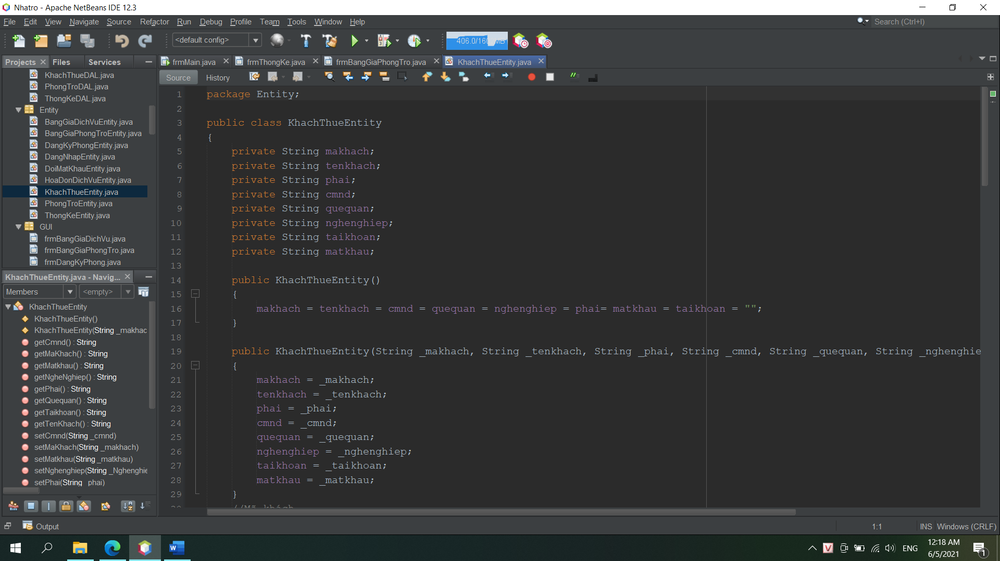

Code DAL:

public class KhachThueDAL

{

ResultSet rs = null;

DBAccess data = new DBAccess();

//load tất cả các khách thuê

public ResultSet Loadall() throws Exception

{

String sql = "select KHACH_THUE .*, Username from KHACH_THUE left join USER_KHACHTHUE on KHACH_THUE.MaKhach = USER_KHACHTHUE.MaKhach";

rs = data.executeQuery(sql);

return rs;

}

//Load khách thuê đặt phòng

public ResultSet loadkhachthuedatphong() throws Exception

{

String sql = "select username, Tenkhach, email, phai, cmnd, quequan, nghenghiep, dienthoai from USER_KHACHTHUE where Tinhtrang = 1";

rs = data.executeQuery(sql);

return rs;

}

//Tìm khách thuê theo tên

public ResultSet TimKhachThueTheoTen(KhachThueEntity khachthue) throws Exception

{

String sql = "select * from KHACH_THUE where TenKhach like N'%"+khachthue.getTenKhach()+"%'";

rs = data.executeQuery(sql);

return rs;

}

//Tìm khách thuê theo mã khách thuê

public ResultSet TimKhachThueTheoMa(KhachThueEntity khachthue) throws Exception

{

String sql = "select * from KHACH_THUE where MaKhach like N'%"+khachthue.getMaKhach()+"%'";

rs = data.executeQuery(sql);

return rs;

}

//Tìm khách thuê theo quê quán

public ResultSet TimKhachThueTheoQueQuan(KhachThueEntity khachthue) throws Exception

{

String sql = "select * from KHACH_THUE where QueQuan like N'%"+khachthue.getQuequan()+"%'";

rs = data.executeQuery(sql);

return rs;

}

//Tìm khách thuê theo nghề nghiệp

public ResultSet TimKhachThueTheoNgheNghiep(KhachThueEntity khachthue) throws Exception

{

String sql = "select * from KHACH_THUE where NgheNghiep like N'%"+khachthue.getNgheNghiep()+"%'";

rs = data.executeQuery(sql);

return rs;

}

//thêm khách thuê không đặt phòng trước

public int ThemKhachthue(KhachThueEntity khachthue)

{

int thamso = 7;

Object[] giatri = new Object[thamso];

giatri[0] = khachthue.getMaKhach();

giatri[1] = khachthue.getTenKhach();

giatri[2] = khachthue.getPhai();

giatri[3] = khachthue.getCmnd();

giatri[4] = khachthue.getQuequan();

giatri[5] = khachthue.getNgheNghiep();

giatri[6] = khachthue.getTaikhoan();

return data.Update("{call ThemKhachThue(?,?,?,?,?,?,?)}", giatri, thamso);

}

//thêm khách thuê có đặt phòng trước

public int ThemKhachThueDatPhong(KhachThueEntity khachthue)

{

int thamso = 7;

Object[] giatri = new Object[thamso];

giatri[0] = khachthue.getMaKhach();

giatri[1] = khachthue.getTenKhach();

giatri[2] = khachthue.getPhai();

giatri[3] = khachthue.getCmnd();

giatri[4] = khachthue.getQuequan();

giatri[5] = khachthue.getNgheNghiep();

giatri[6] = khachthue.getTaikhoan();

return data.Update("{call ThemKhachThueDatPhong(?,?,?,?,?,?,?)}", giatri, thamso);

}

//Xóa khách thuê

public int XoaKhach(KhachThueEntity khachthue)

{

int thamso = 2;

Object[] giatri = new Object[thamso];

giatri[0] = khachthue.getMaKhach();

giatri[1] = khachthue.getTaikhoan();

return data.Update("{call XoaKhach(?,?)}", giatri, thamso);

}

//Sửa khách thuê

public int SuaKhachthue(KhachThueEntity khachthue) {

int thamso = 6;

Object[] giatri = new Object[thamso];

giatri[0] = khachthue.getMaKhach();

giatri[1] = khachthue.getTenKhach();

giatri[2] = khachthue.getPhai();

giatri[3] = khachthue.getCmnd();

giatri[4] = khachthue.getQuequan();

giatri[5] = khachthue.getNgheNghiep();

return data.Update("{call SuaKhachThue(?,?,?,?,?,?)}", giatri, thamso);

}

}

* 1. Truyền vào Bảng Phòng Trọ Entity và lớp DAL

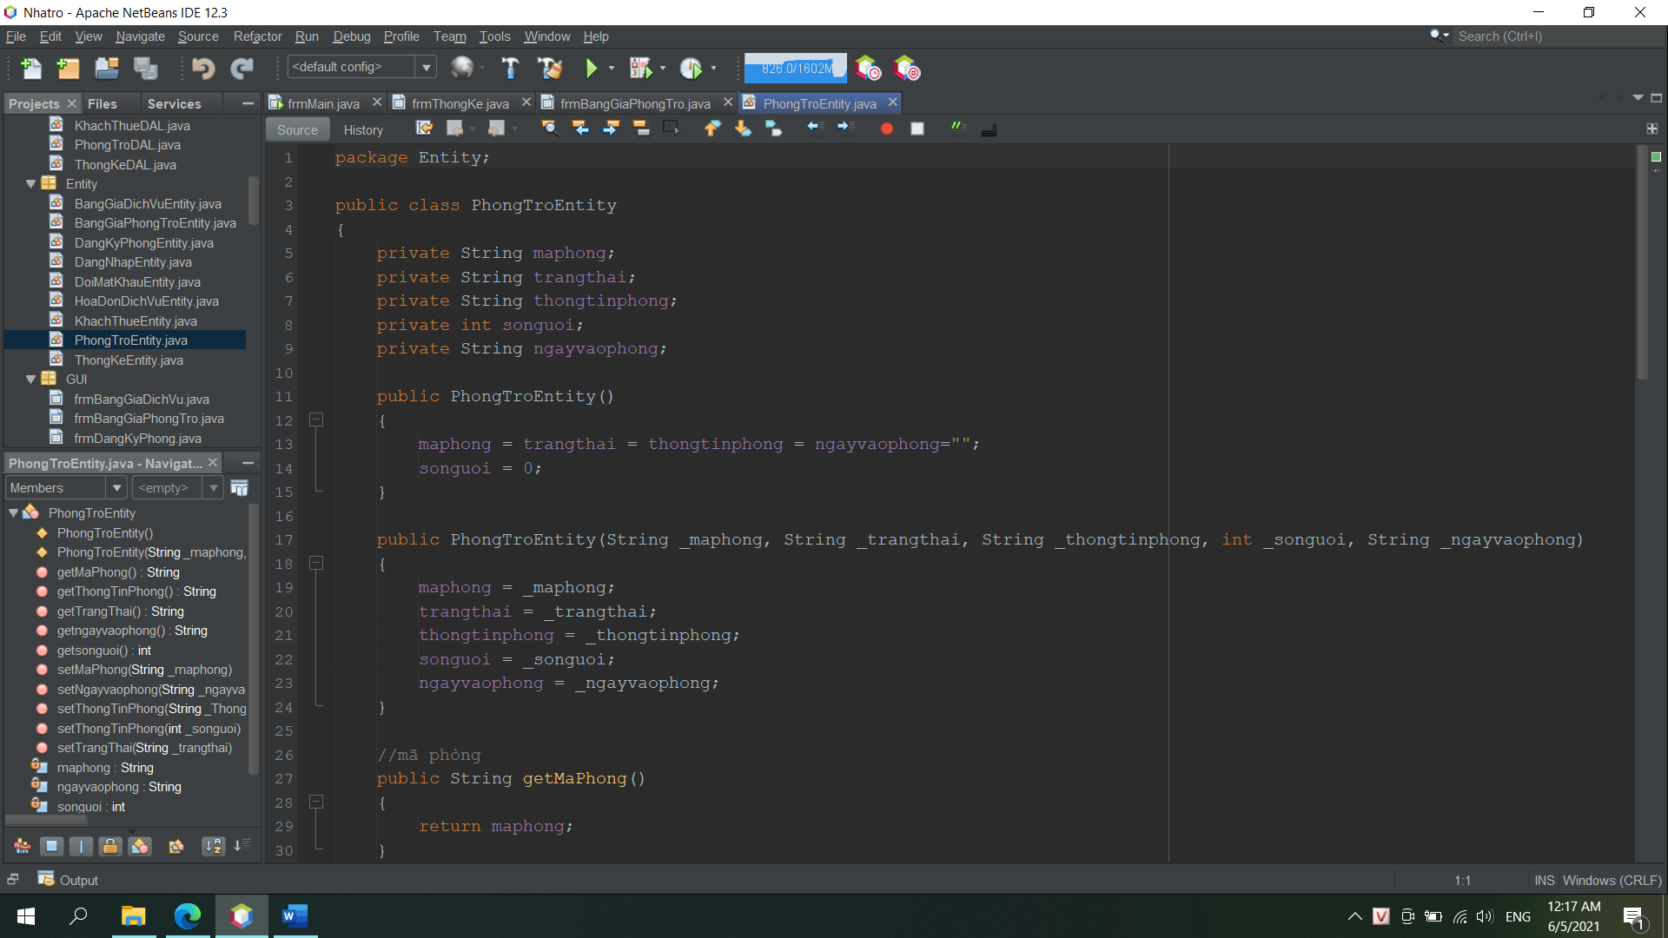

Code DAL

public class PhongTroDAL

{

ResultSet rs = null;

DBAccess data = new DBAccess();

//load thông tin các phòng

public ResultSet LoadThongTinPhong() throws Exception

{

String sql = "select MaPhong, (case when TrangThai = '1' THEN N'Phòng đã thuê' else N'Phòng còn trống' end) as TrangThai, ThongTinPhong, (case when SoNguoi IS NULL THEN 0 else SoNguoi end) as SoNguoi from PHONG_TRO";

rs = data.executeQuery(sql);

return rs;

}

//load chi tiết khách thuê phòng

public ResultSet LoadChiTietThuePhong(PhongTroEntity phongtro) throws Exception

{

String sql = "select PHONG_TRO.MaPhong, CT_KHACH_THUE.MaKhach, TenKhach, Phai, NgheNghiep, NgayVaoPhong from PHONG_TRO, CT_KHACH_THUE, KHACH_THUE where PHONG_TRO.MaPhong = CT_KHACH_THUE.MaPhong and CT_KHACH_THUE.MaKhach = KHACH_THUE.MaKhach and PHONG_TRO.MaPhong = '"+phongtro.getMaPhong()+"'";

rs = data.executeQuery(sql);

return rs;

}

}

* 1. Truyền dữ liệu vào Bảng Thống Kê Entity và Lớp DAL

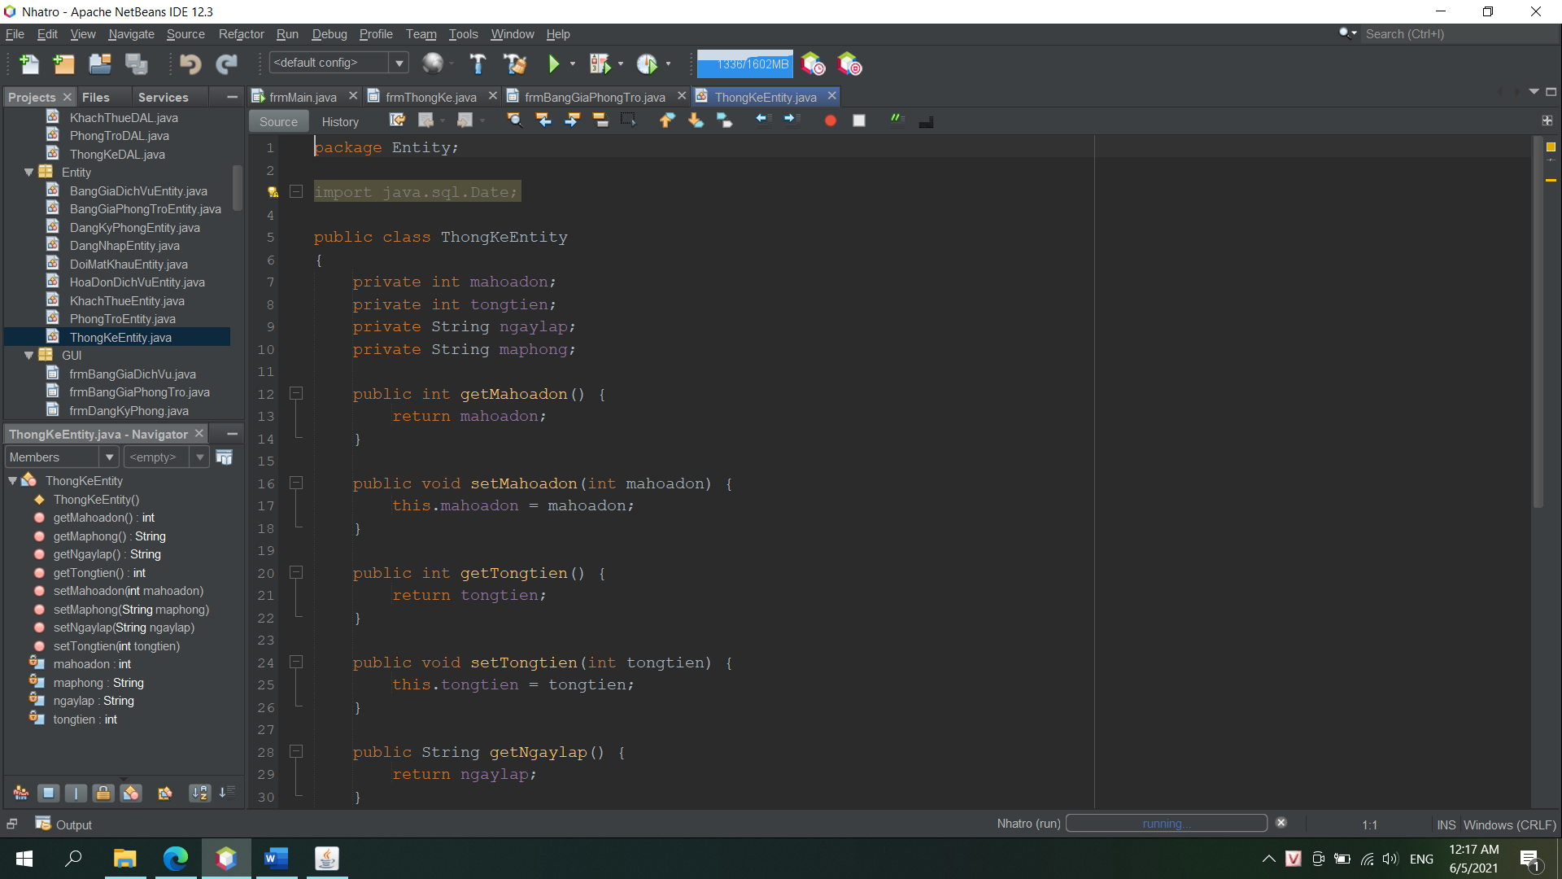

Code DAL

public class ThongKeDAL

{

ResultSet rs = null;

DBAccess data = new DBAccess();

//Load tháng/năm

public ResultSet loadthang() throws Exception

{

String sql = "select RIGHT(CONVERT(varchar(10), ngaylap, 103),7) as thang from HOA_DON group by RIGHT(CONVERT(varchar(10), ngaylap, 103),7)";

rs = data.executeQuery(sql);

return rs;

}

public ResultSet loadHDtheoThang(ThongKeEntity thongke) throws Exception

{

String sql = "select MaHoaDon, CONVERT(varchar(10), NgayLap, 103) as ngaylap, MaPhong from HOA_DON where RIGHT(CONVERT(varchar(10), ngaylap, 103),7) = RIGHT(CONVERT(varchar(10), '"+thongke.getNgaylap()+"', 103),7)";

rs = data.executeQuery(sql);

return rs;

}

//Load tiền phòng theo mã phòng

public ResultSet loadTienPhongTheoMa(ThongKeEntity thongke) throws Exception

{

String sql = "select MaPhong, PARSENAME(convert(varchar,convert(money,GiaTien),1),2 ) as giatien from GIA_THUE, PHONG_TRO where GIA_THUE.SoNguoi = PHONG_TRO.SoNguoi and MaPhong = '"+thongke.getMaphong()+"'";

rs = data.executeQuery(sql);

return rs;

}

public ResultSet loadTienDichVuTheoMa(ThongKeEntity thongke) throws Exception

{

String sql = "select MaPhong, HOA_DON.MaHoaDon, DichVu, PARSENAME(convert(varchar,convert(money,DonViSuDung*GiaDichVu),1),2 ) as giatien from CT_DICHVU, DICH_VU, HOA_DON where CT_DICHVU.MaDichVu = DICH_VU.MaDichVu and HOA_DON.MaHoaDon = CT_DICHVU.MaHoaDon and MaPhong = '"+thongke.getMaphong()+"' and RIGHT(CONVERT(varchar(10), NgayLap, 103),7) = RIGHT(CONVERT(varchar(10), '"+thongke.getNgaylap()+"', 103),7)";

rs = data.executeQuery(sql);

return rs;

}

//Lấy tổng trị giá tiền

public ResultSet TongTien() throws Exception

{

return data.LayDuLieu("{call TinhTien}");

}

//Lấy tổng doanh thu theo tháng

public ResultSet TongTienTheoThang(ThongKeEntity thongke) throws Exception

{

String sql = "select PARSENAME(convert(varchar,convert(money, sum(tinhtienphong.giatien+ tinhtiendichvu.giatien)),1),2 ) as giatien from tinhtienphong, tinhtiendichvu where tinhtienphong.maphong = tinhtiendichvu.maphong and RIGHT(CONVERT(varchar(10), tinhtiendichvu.NgayLap, 103),7) = RIGHT(CONVERT(varchar(10), '"+thongke.getNgaylap()+"', 103),7) and RIGHT(CONVERT(varchar(10), tinhtienphong.NgayLap, 103),7) = RIGHT(CONVERT(varchar(10), '"+thongke.getNgaylap()+"', 103),7) group by tinhtienphong.ngaylap ";

rs = data.executeQuery(sql);

return rs;

}

public ResultSet TongTienTheoThangCuaPhong(ThongKeEntity thongke) throws Exception

{

String sql = "select PARSENAME(convert(varchar,convert(money,((sum(GiaDichVu*DonViSuDung))+GIA_THUE.GiaTien)),1),2 ) as giatien from CT_DICHVU, DICH_VU, HOA_DON, PHONG_TRO, GIA_THUE where CT_DICHVU.MaDichVu = DICH_VU.MaDichVu and CT_DICHVU.MaHoaDon = HOA_DON.MaHoaDon and GIA_THUE.SoNguoi = PHONG_TRO.SoNguoi and PHONG_TRO.MaPhong = HOA_DON.MaPhong and PHONG_TRO.MaPhong = '"+thongke.getMaphong()+"' and RIGHT(CONVERT(varchar(10), NgayLap, 103),7) = RIGHT(CONVERT(varchar(10), '"+thongke.getNgaylap()+"', 103),7) group by HOA_DON.MaHoaDon, ngaylap, HOA_DON.MaPhong, PHONG_TRO.SoNguoi, GIA_THUE.GiaTien";

rs = data.executeQuery(sql);

return rs;

}

1. CHÈN ICON VÀ HÌNH ẢNH VÀO CÁC FORM

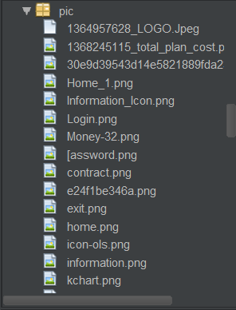

Hình ảnh phần Demo